建设项目环境影响报告表
（污染影响类）

项目名称：永兴县华连冠纸业有限公司年产5000吨模压花炮外筒建设项目
建设单位（盖章）：永兴县华连冠纸业有限公司
编制日期： 二零二四年一月

中华人民共和国生态环境部制

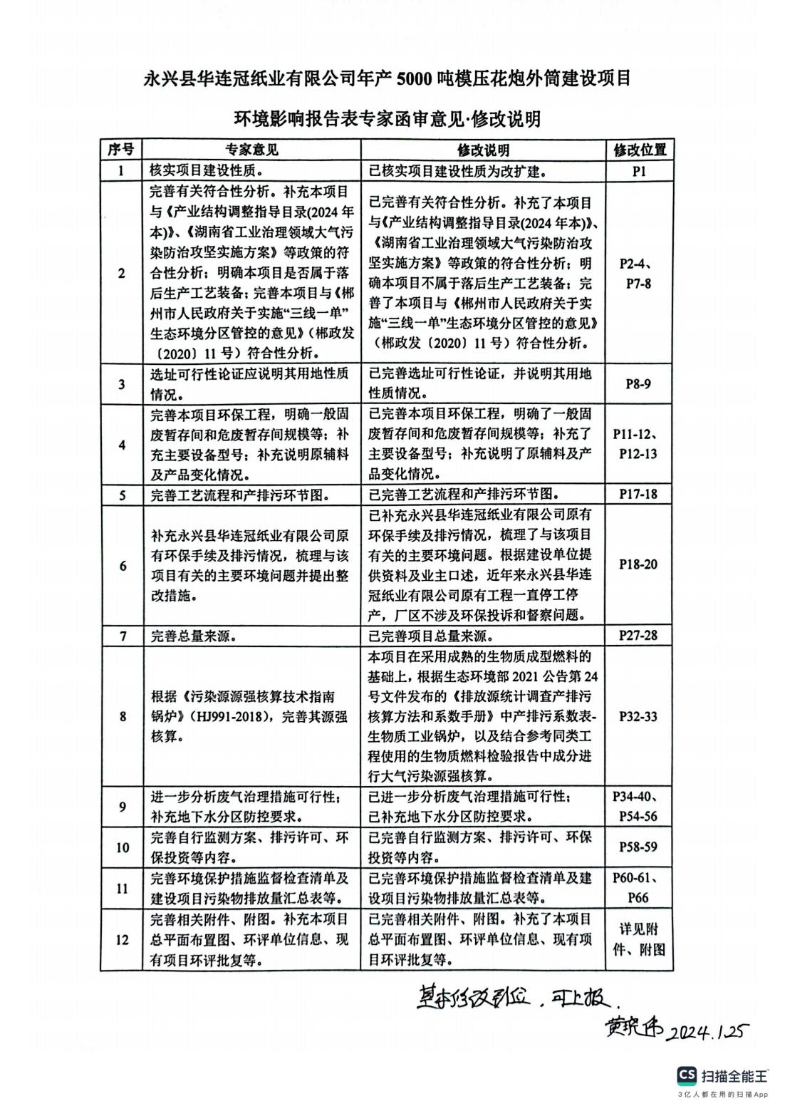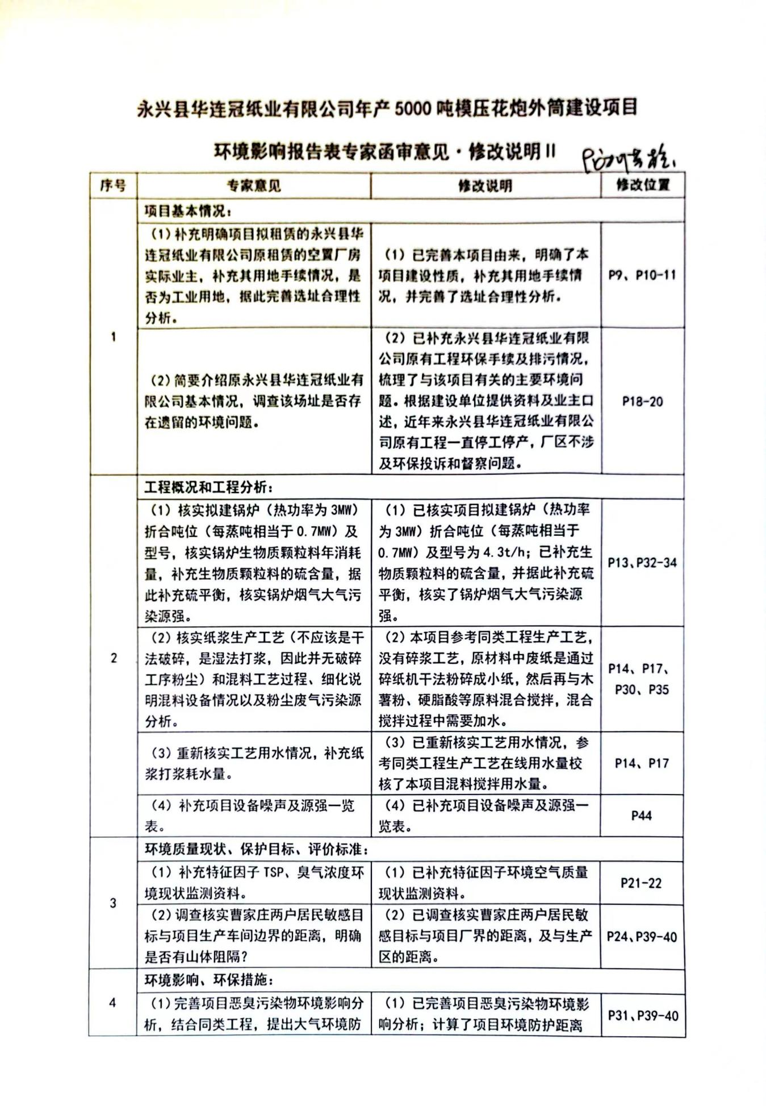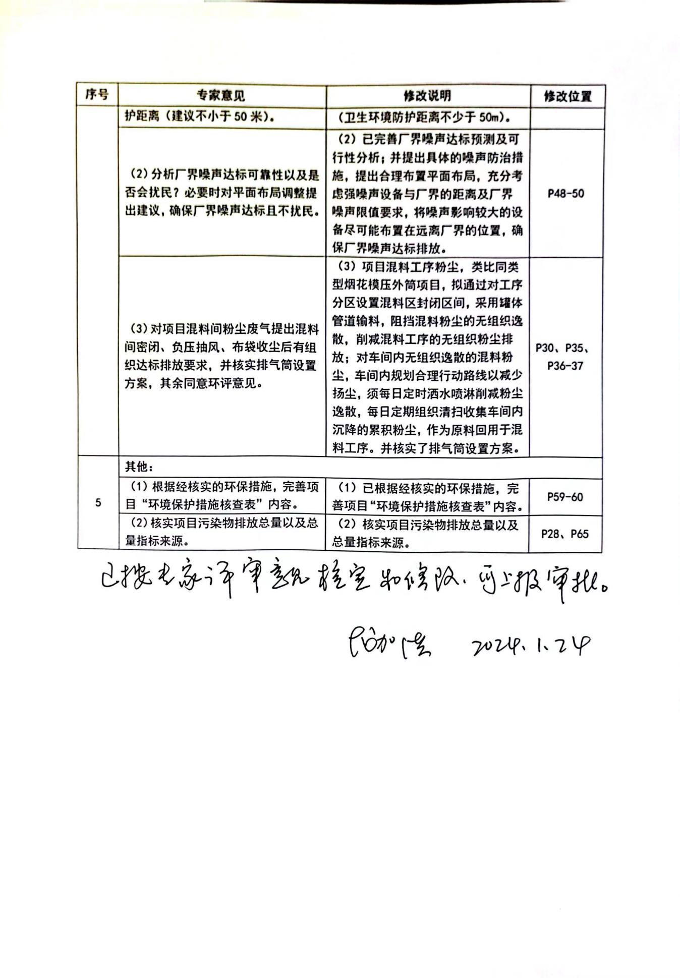
目 录

一、建设项目基本情况 1
二、建设项目工程分析 10
三、区域环境质量现状、环境保护目标及评价标准 21
四、主要环境影响和保护措施 29
五、环境保护措施监督检查清单 60
六、结论 65
建设项目污染物排放量汇总表 66

附件
附件1：营业执照及法定代表人身份证
附件2：土地租赁协议
附件3：环评委托书
附件4：原有工程环评批复及其验收意见
附件5：环境质量现状监测报告
附图
附图1：项目地理位置示意图
附图2：项目周边环境敏感保护目标分布示意图
附图3：项目声环境、环境空气监测布点示意图
附图4：项目总平面布置图

一、建设项目基本情况
建设项目名称 | 永兴县华连冠纸业有限公司年产5000吨模压花炮外筒建设项目
项目代码 | /
建设单位联系人 | 刘文彪 | 联系方式 | 18593410025
建设地点 | 湖南省郴州市永兴县大城村宜秋塘三组
地理坐标 | （ 112 度 54 分 50.50673 秒， 26 度 3分 25.31864 秒）
国民经济  行业类别 | C2239 其他纸制品制造；D4430  热力生产和供应 | 建设项目  行业类别 | 十九造纸和纸制品业22纸制品制造  四十一、电力、热力生产和供应业91热力生产和供应工程(包括建设单位自建自用的供热工程）中燃煤、燃油锅炉总容量65吨/小时（45.5兆瓦）及以下的”。
建设性质 | 新建（迁建）  改建  扩建  技术改造 | 建设项目  申报情形 | 首次申报项目  不予批准后再次申报项目  超五年重新审核项目  重大变动重新报批项目
项目审批（核准/  备案）部门（选填） | / | 项目审批（核准/  备案）文号（选填） | /
总投资（万元） | 1000 | 环保投资（万元） | 38
环保投资占比（%） | 3.8% | 施工工期 | 3个月
是否开工建设 | 否  是：部分厂房进行改造 | 用地（用海）  面积（m²） | 5000
专项评价设置情况 | 根据环办环评〔2020〕33号“关于印发《建设项目环境影响报告表》内容、格式及编制技术指南的通知等有关文件”中建设项目环境报告表编制技术指南（污染影响类）（试行）：  一般情况下，建设单位应按照本指南要求，组织填写建设项目环境影响报告表。建设项目产生的环境影响需要深入论证的，应参照环境影响评价相关技术导则开展专项评价工作。根据建设项目排污情况及所涉环境敏感程度，确定专项评价的类别。大气、地表水、环境风险、生态和海洋专项评价具体设置原则见表1-1。  表1-1 专项评价设置原则说明表  专项评价类别 设置原则 本项目是否涉及  大气 排放废气含有毒有害污染物¹、二噁英、苯并[a]芘、氰化物、氯气且厂界外500米范围内有环境空气保护目标²的建设项目 否  地表水 新增工业废水直排建设项目（槽罐车外送污水处理厂的除外）；新增废水直排的污水集中处理厂 否  环境风险 有毒有害和易燃易爆危险物质存储量超过临界量³的建设项目 否  生态 取水口下游500米范围内有重要水生生物的自然产卵场、索饵场、越冬场和洄游通道的新增河道取水的污染类建设项目 否  海洋 直接向海排放污染物的海洋工程建设项目 否  根据上表内容，本项目无需设置专项评价。
规划情况 | 无
规划环境影响评价情况 | 无
规划及规划环境影响评价符合性分析 | 无
其他符合性分析 | 1、产业政策符合性分析  本项目为烟花模压外筒及生产配套锅炉，属于《国民经济行业分类》（GB/T4754-2017）2019年修订中的C223纸制品制造及D4430热力生产和供应工程。依据《产业结构调整指导目录（2024年本）》，本项目不属于鼓励类、国家明令禁止的限制类和淘汰类，属于允许类，项目生产工艺装备不属于淘汰落后类；根据《市场准入负面清单》（2022年版），项目不属于国家产业政策中限制或禁止建设的类别，项目建设符合国家产业政策。  对照《湖南省大气污染防治条例》(2017年6月1日实施）中有关涉及本项目的政策要求：第十条，限期淘汰不符合国家规定的燃煤锅炉，加快改造燃煤锅炉和燃煤工业窑炉，推广使用清洁燃料。  对照条例分析，本项目使用的锅炉出厂前经所在区域锅炉压力容器检验所检测合格，且符合国家对相关特种设备要求规定，不属于限期淘汰的锅炉；项目锅炉废气方案中将对锅炉配有多管除尘+布袋除尘设施以削减大气污染物排放。且本项目使用成型生物质颗粒燃料作为锅炉燃料，根据原环保部、国家能源局发布《关于加强生物质成型燃料锅炉供热示范项目建设管理工作有关要求的通知》（国能新源〔2014〕520号) 、2018年《国务院关于印发打赢蓝天保卫战三年行动计划的通知》，项目所采用的生物质成型燃料是国家鼓励发展的可再生能源，不属于禁止使用的高污染燃料。故此本项目与《湖南省大气污染防治条例》相关政策要求相符。  根据湖南省发展和改革委员会文件湘发改环资〔2021〕968号《关于印发《湖南省“两高”项目管理目录》的通知》，对照湖南省“两高”项目管理目录，本项目锅炉使用成型生物质颗粒，不属于“涉煤及煤制品、石油焦、渣油、重油等高污染燃料使用工业窑炉、锅炉的项目”。本项目不属于“两高”项目。  根据2023年9月25日湖南省生态环境厅印发的关于印发《湖南省工业治理领域大气污染防治攻坚实施方案》的通知（湘环发〔2023〕63号）：“（六）开展NOx污染治理突出问题排查。各地以冶金、建材、化工、铸造等行业和生活源为重点全面排查各类工业炉窑和锅炉使用情况，结合大气污染防治攻坚行动开展拉网式排查，按照“一炉（窑）一档”要求建立详细的排查清单，组织对钢铁、砖瓦、玻璃等高排放重点行业开展专项整治。以相关政策文件、国家和地方污染物排放标准、技术规范及其他技术文件为依据，逐条梳理排查炉窑锅炉污染防治设施的合规性，结合现场实测分析企业存在的问题，指导企业制定整改措施”，本项目建成后，导热油锅炉燃烧烟气拟采用多管除尘+布袋除尘设施处理后经35m高排气筒外排，颗粒物、二氧化硫、氮氧化物排放浓度能够满足《锅炉大气污染物排放标准》（GB13271-2014）表2新建燃煤锅炉排放限值要求；本项目主要污染物氮氧化物排放量为1.877t/a，未超过厂区现有排污权总量控制指标，无需购买总量。  2、项目“三线一单”相符性分析  （1）生态红线  本项目位于湖南省郴州市永兴县高亭司镇大城村，根据永兴县生态保护红线划定方案，本项目不在永兴县划定的生态保护红线范围内，项目周边无自然保护区、风景名胜区、世界文化和自然遗产地、饮用水水源保护区以及基本农田保护区、基本草原、森林公园、地质公园、重要湿地等敏感点存在，因此，本项目的建设符合生态红线要求。  （2）环境质量底线  项目所在区域的环境质量底线为：环境空气质量目标为《环境空气质量标准》（GB3095-2012）二级标准，地表水环境质量目标为《地表水环境质量标准》（GB3838-2002）Ⅲ类标准，区域声环境质量目标为《声环境质量标准》（GB3096-2008）2类标准。  根据区域现状环境质量调查，项目所在区域大气环境、地表水环境、声环境均能满足相应功能区要求。本项目建成后，燃料使用的成型生物质颗粒，为减少在周边大气环境中的废气排放，废气主要排放环节中的导热油锅炉燃烧烟气，拟采用多管除尘+布袋除尘设施处理后经35m高排气筒高空排放，严格控制废气处理设施，并严格按照排污许可规定监测方案对废气源进行监测，确保污染物达标排放。由此对大气环境的影响较小，满足环境大气二级标准要求；项目产生的生活污水经化粪池预处理，用于厂区周边山林绿化施肥，不外排；项目产生的固体废弃物均采取有效的处理、处置和利用措施，不会造成二次污染；项目噪声设备经合理分布、有效治理后，对厂界影响较小，不会降低该区域声环境质量要求。本项目在采取评价提出的污染防治措施前提下对区域环境影响不大。因此，本项目的建设不会突破当地环境质量底线。  （3）资源利用上线  本项目运行过程中消耗成型生物质颗粒、水、电。项目资源消耗量相对区域资源利用总量较少，利用现有工业用地厂房，不新增用地，不占用基本农田、林地等；用水量符合《湖南省用水定额》(DB43/T 388-2020）用水要求。综上所述，项目建设不会超出当地资源利用上线。  （4）生态环境准入清单  生态环境准入清单是基于生态保护红线、环境质量底线和资源利用上线，以清单方式列出的禁止、限制等差别化环境准入条件和要求。包括正面清单和负面清单。经查阅《湖南省国家重点生态功能区产业准入负面清单（试行)》及《湖南省发展和改革委员会关于印发《湖南省新增19个国家重点生态功能区产业准入负面清单（试行》的通知》（湘发改规划〔2018〕972），本项目所在地不属于湖南省重点生态功能区环境准入负面清单范围内。本项目位于湖南省郴州市永兴县高亭司镇大城村，属于优先保护单元，根据生态环境准入负面清单，本项目与清单不相违背，具体见表1-1。  3、与郴州市“三线一单”生态环境分区管控符合性分析  本项目位于湖南省郴州市永兴县高亭司镇大城村，根据《郴州市人民政府关于实施“三线一单”生态环境分区管控的意见》（郴政发〔2020〕11号），本项目涉及的管控单元为郴州市优先保护单元（单元编码：ZH43102310001，涉及乡镇/街道：高亭司镇、湘阴渡街道），主体功能定位为省级重点开发区。本项目与郴州市优先保护单元生态环境准入清单相符性分析详见下表。  表1-1 项目与优先保护单元生态环境准入清单相符性分析一览表  环境管控单元编码 单元名称 行政区划 单元分类 单元面积(平方千米) 涉及乡镇（街道） 主体功能定位 经济产业布局 主要环境问题  省 市 县  ZH43102310001 高亭司镇©、湘阴渡街道 湖南省 郴州市 永兴县 优先保护单元 92.28 高亭司镇©、湘阴渡街道 省级重点开发区 ●高亭司镇发展农业、林业、养殖、生态旅游业、造纸、烟花鞭炮、农副食品加工等。 ●湘阴渡街道：发展农业、林业、养殖、生态旅游业、农副食品加工。 ①农业面源污染防控难度大。 ②城镇污水处理厂未投入使用。 ③高亭司镇还有造纸企业废水处理能力不足问题。  主要属性 高亭司镇： ●红线/一般生态空间 省级以上生态公益林/水土流失敏感区/水源涵养重要区 ●水环境其他区域/水环境工业污染重点管控区 省级以上工业园/永兴经济开发区 ●大气环境其他区域 ●建设用地污染风险重点管控区/其他土壤重点管控区 市县级采矿权 湘阴渡街道： ●一般生态空间/红线 风景名胜区/省级以上生态公益林/森林公园/湿地公园/水土保持功能重要区/水土流失敏感区/水源涵养重要区 ●水环境其他区域/水环境工业污染重点管控区/水环境优先保护区 省级以上工业园/湿地公园 永兴经济开发区/湖南郴州西河国家湿地公园 ●大气环境布局敏感重点管控区/大气环境其他区域/大气环境高排放重点管控区/湖南永兴经济开发区 ●建设用地污染风险重点管控区/其他土壤重点管控区 部省级采矿权/市县级采矿权 ●市级属性：永兴经济开发区拓展区涉及湘阴渡街道  管控维度 管控要求 本项目情况 相符性  空间布局约束 （1.1）依法管控高污染、高能耗、高物耗企业。 （1.2）对城区扩张进行合理科学的规划。 （1.3）全县规划重点勘查区1处（湖南省大义山地区（永兴部分）锡多金属矿重点勘查区），重点勘查区内优先投放探矿权。 （1.4）对湘江河流域一定范围实行特殊保护，县域内湘江一级支流两岸各300米、其他重要的一级支流或二级支流两岸各200米的区域划为禁止开采区。区内禁止新设露天开采的非金属采矿权，已有采矿权不再办理扩界和扩能的变更登记。 （1.5）按永兴县相关要求布局畜禽养殖区域。 （1.6）省级以上产业园区核准面积外的园区部分，参照相应的省级以上产业园区相关要求执行。 本项目不属于高污染、高能耗、高物耗企业，不属于开采、采矿、养殖等项目 不属于约束内容，符合  污染物排放管控 （2.1）废水：加快村镇污水处理设施建设，对现有农村点源、面源污染进行控制，对超标断面进行污染物来源控制和治理。全面推进农村生活污水治理，加强对现有农村污水治理设施的维护和运营。十四五期间农村生活污水处理水平进一步提升，农村生态环境进一步改善。 （2.2）废气：特护期时，执行市级生态环境管控基本要求“通用”中“污染物排放管控”中的要求。强化施工扬尘管控。畜禽养殖加强粪尿收集、处理，对恶臭进行控制。城区加强餐饮油烟处理。 （2.3）固废：加快垃圾中转站的建设，严格垃圾堆放。禁止垃圾就地焚烧。强化采矿固废处置。 废水：本项目无生产废水外排；项目生活污水经化粪池处理后，用于厂区周边农田林地绿化施肥，不外排。 废气：本项目生产废气经处理后达标排放。 固废：建设单位做好工业固体废物和生活垃圾的分类收集，进行妥善处置。 符合  环境风险防控 （3.1）执行省级生态环境准入总体清单、市级管控基本要求中相关要求。 本项目严格按照市级管控基本要求进行管控，建设单位需在运营期建立健全事故应急体系，落实有效的事故风 险防范和应急措施 符合  资源开发效率要求 （4.1）鼓励和支持开发、利用清洁能源。推广节水设施。 （4.2）加强对辖区内森林资源的保护，合理开发。合理开发土地资源。 （4.3）对辖区内矿产资源合理开发。 本项目使用电、水、生物质等清洁能源 符合  4、项目选址可行性分析  （1）本项目选址于郴州市永兴县高亭司镇大城村，现利用永兴县华连冠纸业有限公司原租赁的空置厂房（已停产多年，设备及原辅材料已搬迁）作为本改扩建项目的生产厂房，用地性质为工业用地，不占用基本农田等。评价范围内无自然保护区、风景名胜区、文化遗产保护区、世界文化自然遗产和森林公园、地质公园、湿地公园等保护地以及饮用水水源保护区，评价范围内无明显环境制约因素。  （2）现选址区域内水电设施完善，交通便利，基础条件充足；  根据现状环境质量调查，项目所在地空气环境质量、地表水环境质量与声环境质量均良好，在采取本报告表提出的有效污染防治措施后，项目污染物均可做到达标排放，对周围环境的污染影响较小，从环保的角度考虑，本项目选址合理可行。  5、平面布局合理性分析  本项目利用公司原租赁的空置厂房（已停产多年，设备及材料已搬迁）进行生产，生产车间整体呈矩形布置，出入口位于车间东边两侧，生产车间中部为模压生产区，生产车间北侧为混合料区，生产车间西北侧为原辅材料区、破碎区，生产车间西侧为锅炉房，生产车间西南角为办公区，南侧为成品区，东北角为危废暂存间及一般固废暂存间。综上所述，项目车间各区域划分明确，最大限度地减少了物料输送流程，保证工艺流程的顺畅紧凑。能更好地促进项目内部生产，削减项目运营成本，因此项目平面布置合理可行（详见项目车间平面布局示意图）。

二、建设项目工程分析
建设内容 | 1、项目由来  永兴县华连冠纸业有限公司位于永兴县高亭乡宜秋塘村，该纸厂始建于2006年，属于2008年《郴州市造纸行业污染整治专项行动方案》和《永兴县造纸行业整治规划》整合规划中5家爆竹纸企业中的一家。根据整治规划要求，华连冠纸厂淘汰了以竹制品边料为原料的制浆工艺，只保留的废纸浆设备。2008年停产进行改扩建，在现有3条787型造纸生产线的基础上，新增8条787型、3条1575型造纸生产线，形成再生纸2万吨的年生产能力，其中鞭炮纸1.2万吨/年、瓦楞纸0.8万吨/年，总投资852万元。项目属于改扩建，补办环评手续。2008年委托湖南有色金属研究院（湖南浩美安全环保科技有限公司）编制了《永兴县华连冠纸厂年产1.2万t/a再生纸工程环境影响报告书》，并于2009年2月10日取得原郴州市环境保护局的批复（郴环函〔2009〕41号）；该工程于2014年1月15日通过了原郴州市环保局组织的“三同时”验收，取得了验收意见（郴环验〔2014〕002号）。  公司于2016年5月16日取得了原永兴县环保局颁发的排污许可证，证书编号为：43102316050019，有效期至2021年5月17日止。现该企业已停产多年，设备及材料已搬迁。  根据高亭司镇产业经济发展布局，更好的盘活土地资源，现企业进行产业转型，拟对部分空置厂房进行改造，建设一条5000吨/年模压花炮外筒生产线。  受永兴县华连冠纸业有限公司委托，长沙悦民环保科技有限公司承担了本项目的环境影响评价工作。依据《中华人民共和国环境保护法》《中华人民共和国环境影响评价法》、国务院令第 682 号《建设项目环境保护管理条例》以及《建设项目环境影响评价分类管理名录》（2021 版），本项目分类管理名录中“十九造纸和纸制品业22纸制品制造、四十一、电力、热力生产和供应业91热力生产和供应工程(包括建设单位自建自用的供热工程）中燃煤、燃油锅炉总容量65吨/小时（45.5兆瓦）及以下的”，综合以上，需编制环境影响报告表。我公司在接受委托后，对建设地进行了现场踏勘、调查，收集了有关该项目的资料，结合建设项目的具体内容，根据国家环保法规、标准和环境影响评价技术导则编制了本项目环境影响报告表。本次环评仅针对现有扩建情况进行评价。  2、主要工程建设内容  项目系租赁高亭司镇大城村厂房土地（见附件），利用永兴县华连冠纸业有限公司原租赁的空置厂房（已停产多年，设备及材料已搬迁）进行本次烟花模压外筒生产线建设项目，利用模压工艺进行烟花外筒制造，形成年产5000吨模压花炮外筒的生产规模。项目总投资1000万元，建设项目占地面积7.5亩（约5000㎡），建筑面积约3000m²，本工程建设项目组成及建设内容见表2-1。  表2-1 本工程建设项目组成及建设内容表  工程分类及项目名称 工程内容 备注  主体工程 生产厂房 厂房总建筑面积约3000m²，一层，主要划分为模压生产车间、原材料区、混合料区、破碎区、危险废物暂存间、成品区等 依托现有空置厂房规划布局改建  辅助工程 办公室 位于生产车间内，主要用于日常办公  食堂食宿 不在厂内食宿，厂内不设生活区 /  配套锅炉 锅炉房1间（建设导热油锅炉一个，热功率为3MW，约4.3t/h）。配套多管除尘+布袋除尘烟气处理设施，烟气处理后经35m高排气简高空排放），建筑面积约200m²。 依托现有空置厂房规划布局改建  储运工程 原材料区 位于生产车间内，用于原材料的储存  成品区 位于生产车间内，用于成品的储存  公用工程 供电 厂区内建供电配电系统，项目用电由市政电网供给，通过配电间直接向用电设备、照明供电使用，能够满足厂区供电需要 依托  供水 当地供水管网供给 依托  环保工程 废水处理 生活污水 依托现有生活设施（化粪池）处理后，用于厂区周边农田林地绿化施肥，不外排 依托  废气处理 破碎工序粉尘 碎纸工序处设封闭式车间经布袋除尘器收集后粉尘作为原材料回用与生产线 新建  混料工序粉尘 采用封闭式混料间，采用罐体管道输送粉料，极大程度上降低了混料粉尘的产生和逸散 新建  模压废气 对模压机设置集气罩收集模压废气后经管道抽风至生物酶水喷淋洗涤塔处理后经15m排气筒（1#）排放 新建  导热油锅炉废气 设置多管除尘+布袋除尘设施对导热油锅炉废气进行处理后，经35m高排气筒（2#）高空排放 新建  固废处置 一般固废 项目废弃包装物（一般材料废包装物）经集中收集后定期送至废品收购站回收处理；锅炉灰渣集中收集后一同存放在一般固废暂存间（20m²），定期外售综合利用；布袋收集粉尘、不合格的模压废筒统一收集后回用于生产线一般固废暂存间（20m²），返回模压生产线作为生产原料 新建  危险废物 废液压油分类贮存与项目设置的危废暂存间（10m²），委托有资质单位处置。 新建  生活垃圾 统一收集后交由当地环卫部门清运处理 /  噪声处理 项目设备运行噪声：项目拟通过墙体隔音、对设备安装基础减振、合理布局等综合降噪措施，削减噪声对周边环境的影响。 /  2、产品方案  本项目改扩建后主要产品生产规模如下表2-2所示。  表2-2 本项目产品方案表  序号 产品名称 生产规模（t/a） 备注  改扩建前 改扩建后 增减量  1 再生纸 20000 0 -20000 已停产  2 模压花炮外筒 0 5000 +5000 根据采购单位的要求定制  3、主要生产设备  项目主要生产设备见表2-3。  表2-3 本项目主要设备一览表  序号 设备名称 单位 数量 机械标准 备注  1 压型机 台 20 钢压型 单机单模具小型机械  2 破碎机 台 1 9L40-35A型粉碎多用机 /  3 搅拌机 台 2 220型 简单小型机械  4 分料机 台 2 / 简单小型机械  5 变压器 台 3 220KVA /  6 导热油锅炉 台 1 常能3000kW（4.3t/h） /  7 模具 个 20 / /  4、原辅材料及年消耗量  本项目改扩建后主要生产原辅材料及年消耗量见下表2-4。  表2-4 本项目原辅材料表  序号 名称 单位 年消耗量 来源  改扩建前 改扩建后 增减量  1 废纸 t/a 14400 700 -13700 外购  2 木粉 t/a 1200 0 -1200 /  3 红粉 t/a 60 0 -60 /  4 木薯粉 t/a 0 700 +700 外购  5 双飞粉 t/a 0 3000 +3000 外购  6 轻质碳酸钙 t/a 0 550 +550 外购  7 硬脂酸 t/a 0 50 +50 外购  8 导热油 t/a 0 35 +35 由厂家更换，厂区不储存  ①木薯粉：木薯经过淀粉提取后脱水干燥而成的白色粉末，无气味，有粘性。  ②双飞粉：双飞粉为白色固体，成分为碳酸钙，无味、无臭、无毒，难溶于水和醇。  ③轻质碳酸钙：是将石灰石等原料煅烧生成石灰和二氧化碳，再加水消化石灰生成石灰乳（主要成分为氢氧化钙），然后再通入二氧化碳碳化石灰乳生成碳酸钙沉淀，最后经脱水、干燥和粉碎而制得，或者先用碳酸钠和氯化钙进行复分解反应生成碳酸钙沉淀，然后经脱水、干燥和粉碎制得。轻质碳酸钙无毒、无臭、无刺激性，通常为白色，相对密度为2.7-2.9。  ④硬脂酸：十八烷酸，白色略带光泽的蜡状小片结晶体，无毒，易燃，微溶于水，有类似油脂的微臭，无味。  5、劳动定员和工作制度  （1）劳动定员：本项目劳动定员25人，厂区不设员工食堂，不设住宿。  （2）工作制度：项目实行三班制，每天工作时间8小时，年工作时间为200天。  6、公用工程  （1）供电：项目由区域内电网供电,项目用电负荷主要是生产车间动力及照明用电，经车间内设配电设备调压配电后，供给各用电设备。  （2）给水：本项目用水主要为生活用水、生产用水及废气处理设施用水，由当地市政管网自来水供应。  ①生活用水：本项目劳动定员25人，根据《湖南省地方标准用水定额》（DB43/T388-2020），农村分散式用水量按90L/人·d计算，考虑厂区不设员工食堂，不设住宿，因此按生活用水定额的一般进行核算，即按45L/人·d计算，项目生活用水量为1.125m³/d，即225m³/a。  ②生产用水：项目烟花模压外筒生产过程，碎纸、碳酸钙粉、木薯粉等进行搅拌时需要加水，该部分用水全被混合粉料吸收，据业主单位提供的数据，按本项目生产规模，该部分混料用水约为11.25t/d、2250t/a；  项目模压生产线模压废气拟通过采用生物酶水喷淋设施处理后，根据业主提供资料，并参考同类规模的《浏阳市棠花德盛环保科技有限公司建设项目》，该项目原辅料为纸纤维、木薯淀粉、碳酸钙（即重钙粉）、硬脂酸，产品为模压外筒（混料工艺：先用开水将木薯淀粉泡熟，用时约3min，然后加入纸纤维、硬脂酸（脱模剂）混合，搅拌均匀后边搅拌边加热至淀粉彻底糊化，稍凉，加入碳酸钙粉料，充分混合成泥状物；模压工艺：将混合后的物料通过模压机进行模压工序，泥状物填入模温在150-280℃的模具中，合模保温至干燥，出模得到产品，导热油锅炉为工艺提供热能。）。本项目在模压工艺、污染控制措施、管理水平方面与《浏阳市棠花德盛环保科技有限公司建设项目》基本一致，且污染物排放因子及环保处理设施均一致，因此与该项目类比具有可行性。根据其模压线模压废气生物酶水喷淋用水统计，估算本项目模压废气用水日在线量为10m³，日损耗为1%，该部分损耗用水需定期补充，据此核算模压废气生物酶水喷淋设施用水量约为0.1/d、20t/a。该部分用水循环使用，不外排，定期补充损耗用水。  （3）排水  项目厂区排水采取雨污分流的方式，雨水排入附近地表水渠；生活污水按其用水量的80%计，则项目总污水量为0.9m³/d（180m³/a），生活污水依托公司原生活设施化粪池处理后，达到《农田灌溉水质标准》（GB5084-2021）水作标准后，用于厂区及周边农田林地绿化施肥，不外排；模压工序混料用水均混入产品，后随原材料一起进行高温（150-280℃）模压成型，用水均蒸发耗散不外排；模压废气处理设施用水均循环使用，定期补充损耗用水，不外排。  项目水平衡图见图2-1。  图2-1 项目用水平衡图（t/d）  7、能耗情况  项目主要能耗见下表。  表2-5 本项目主要能耗表  序号 名称 单位 用量 备注  1 水 t/a 2495 当地自来水  2 电 万kwh·a 70 当地电网  3 成型生物质燃料 吨/a 1840 外购  8、厂区总平面布置  根据本项目平面布局设计，生产车间整体呈矩形布置，出入口位于车间东边两侧，生产车间中部为模压生产区，生产车间北侧为混合料区，生产车间西北侧为原辅材料区、破碎区，生产车间西侧为锅炉房，生产车间西南角为办公区，南侧为成品区，东北角为危废暂存间及一般固废暂存间。本项目位于湖南省郴州市永兴县高亭司镇大城村，周围该地区的环境现状良好，没有临近的密集居民区，植被情况良好，该地区大气环境质量总体水平高。本项目的生产对周边环境不会构成威胁。  本项目生产布局满足生产及运输要求，合理布局，使流程、管线及道路短捷通畅。工艺流程通顺，总体布置合理、紧凑，人货分流。布置有利于生产和运输。  综上所述，本项目的总体平面布置合理，各区域功能清晰，减少了内部设施的相互干扰和对周边环境的影响，因此项目平面布置可行（详见项目车间平面布局示意图）。
工艺流程和产排污环节 | 一、施工期  本项目施工过程以装饰工程、附属工程为主，不同阶段所采用的设备有所不同。本项目建设工程会对周围环境产生一些负面影响，主要表现在：施工期将产生施工废气、施工噪声及施工固废等污染物，由于施工期施工现场不设施工营地，施工人员不在项目内食宿。其主要污染如下：  1、大气环境影响因素：车间扬尘、汽车尾气、装饰废气等。  2、地表水影响因素：无。  3、声环境影响因素：施工机械噪声、设备噪声。  4、固废影响因素：建筑垃圾、装饰垃圾、生活垃圾等。  二、营运期  1、工艺流程及产污节点  本项目营运期生产工艺流程及产排污环节如下：  图2-2 工艺流程及产污环节图  2、工艺流程说明：  （1）原料：原料入厂拆解使用时，会产生原料包装物，其中废纸不允许沾染危险化学品。  （2）破碎：将废纸通过破碎机进行粉碎，此工序会产生粉尘和噪声污染。  （3）混料搅拌：将木薯粉、碎纸、硬脂酸等原料混合搅拌，搅拌均匀后边搅拌边加热（加热温度90~120℃）至淀粉彻底糊化，稍凉，加入轻质碳酸钙粉料，充分混合成泥状物。此工序会产生异味、粉尘和噪声污染。  （4）分料模压：将混合后的物料通过分料机分别通入模压机进行模压，泥状物填入模温在150-280℃的模具中，合模保温至干燥（水分完全蒸发），出模后得产品。导热油锅炉为工艺提供热能，该过程产生锅炉废气、模压废气、水蒸气以及废导热油和废液压油。同时锅炉污染物处理过程中产生锅炉除尘废水、锅炉灰渣以及锅炉废气和噪声，模压过程产生固废不合格产品。  （5）检验出厂：产品经人工检验合格后出售。  主要污染工序：  本项目主要污染物种类、来源、排放方式等见下表2-6。  表2-6 主要污染物种类、来源、排放方式等一览表  主要污染源 来源 污染物名称 排放方式  营运期 废水 职工生活污水 COD、BOD₅、SS、NH₃-N、动植物油等 间断  废气 破碎工序粉尘 颗粒物 间断  混料工序粉尘 颗粒物 间断  原料装卸运输粉尘 颗粒物 间断  模压废气 颗粒物、臭气浓度 间断  导热油锅炉废气 颗粒物、二氧化硫、氮氧化物 间断  固体废物 一般材料废包装物 原料废包装袋 /  锅炉运行及烟气处理 锅炉灰渣和烟气除尘收集粉尘  车间布袋除尘器 收集粉尘  检验 不合格废模压筒  模压线检修、维护 废液压油  生活垃圾 生活垃圾 /  噪声 设备运行 等效A声级 /
与项目有关的原有环境污染问题 | 本项目位于湖南省郴州市永兴县高亭司镇大城村，项目租赁的厂房土地为永兴县华连冠纸业有限公司原租赁的厂房（已停产多年，设备及材料已搬迁），项目用地性质为工业用地，该厂房一直闲置，未利用。本次利用公司部分闲置的厂房进行本改扩建项目，经现场踏勘，该闲置厂房主要生产设备、原辅材料等均已撤出搬离，地面平整硬化，无历史遗留环境问题，故本项目选址区域无原有环境污染情况。  一、原有工程情况说明  1、原有工程环保手续履行情况  永兴县华连冠纸业有限公司于2008年委托湖南有色金属研究院（湖南浩美安全环保科技有限公司）编制了《永兴县华连冠纸厂年产1.2万t/a再生纸工程环境影响报告书》，并于2009年2月10日取得原郴州市环境保护局的批复（郴环函〔2009〕41号）；该工程于2014年1月15日通过了原永兴县环保局及原郴州市环保局的“三同时”验收，取得了验收意见（郴环验〔2014〕002号）。  表2-7 永兴县华连冠纸业有限公司原有工程环保手续履行情况一览表  序号 建设项目名称 建设地点 建设内容与规模 环评时间 环评批复文号 环保验收时间  1 永兴县华连冠纸厂年产1.2万t/a再生纸工程 永兴县高亭乡宜秋塘村 年产再生纸2万吨 2009年 郴环函〔2009〕41号 2014年1月，郴环验〔2014〕002号  2、原有工程产排污情况  公司原有工程目前处于停工停产阶段，无法对现有工程污染物排放情况进行监测，参照原有环评工程分析结论对现有污染源估算。  （1）气型污染源  原有工程气型污染源主要是污水处理站散发臭气，主要成分是硫化氢、氨、甲硫醇、甲硫醚、三甲胺，来自污水处理站集水池、厌氧池、生物氧化池、储泥池，臭气气体产生量为：NH_{3：}0.00806kg/h，H₂S：1.9125×10⁻⁵kg/h。  原有工程整改后，增加了一台4t/h 的锅炉，锅炉烟气经水膜除尘后配套的烟囱高度为20m，烟气经水膜除尘的除尘效率为90%，脱硫效率为5%，经水膜除尘后，烟尘外排量为0.312kg/h，外排浓度为156mg/m³；SO₂外排量为0.418kg/h，排放浓度为209mg/m³，均可达到《锅炉大气污染物排放标准》GB13271-2001中二类区二时段标准，烟气林格曼黑度为Ⅰ级，满足标准要求。  （2）水型污染源  鞭炮纸生产过程无浆料清洗工艺，网部白水产生量为845m³/d，纤维含量高，杂质含量低，全部回用于调浆和打浆系统；压榨部出水量为432m³/d，因杂质含量较高，进入污水处理站处理（采用“物化+生化”工艺）。因此，工程生产工艺废水432m³/d，考虑到工程生产过程用水水质要求不高，拟废水经处理后回用，不外排。  工程用职工60人，主要是周边村民，仅在厂内吃中餐，按每人0.1m³/d 计，生活用水量为6.0m³/d，生活污水产生量为4.2m³/d，主要用于周边村民种植，不外排。  - 固体废物  改扩建工程后，废纸中剔除的非纸类物质产生量约1382t/a，类比同类工程可知为一般固体废物。这类如塑料、金属废料一般由当地废品回收机构回收利用，泥沙与污水处理池污泥一起外运至垃圾填埋场填埋。  工程污水处理过程中因混凝沉淀会产生部分褐色沉淀物—污泥。这部分固体废物主要是由细小纤维、无机填料和少量油墨组成，产生量为600t/a，由类比同类工程可知为一般固体废物，经脱水处理后外运至垃圾填埋场填埋。  造纸车间更换下来的废聚酯网（一年一换）为一般固体废物，产生量约0.4ta，由专门单位回收处置。  （4）噪声  项目的噪声源主要有生产装置的机械设备（包括打浆、造纸机械)，其源强声级在80-90dB(A)之间。采取消声、减震、隔音的方法处理后，噪声强度大大减小。  3、原有工程已取得的总量指标情况  表2-8 永兴县华连冠纸业有限公司原有工程污染物排放情况汇总一览表  类别 污染物 已取得总量指标（/a）  气型污染物 SO₂ 8.1  NOx 5.3  水型污染物 化学需氧量 51.5  氨氮 3.8  4、原有工程环保投诉及督察问题  根据建设单位提供资料及业主口述，近年来永兴县华连冠纸业有限公司原有工程一直停工停产，厂区不涉及环保投诉和督察问题。

三、区域环境质量现状、环境保护目标及评价标准
区域  环境  质量  现状 | 1、环境空气质量现状  （1）空气质量达标区判定  区域环境空气质量现状根据郴州市生态环境局公布的2022年12月、第四季度和1-12月各县（市、区）环境空气质量监测情况进行评价，永兴县基本污染物环境质量现状数据如下表3-1。  表3-1 永兴县2022年六项基本污染物环境质量现状表  污染物 年评价指标 现状浓度 标准限值 占标率/% 达标情况  SO₂ 年平均 10μg/m³ 60μg/m³ 16.7% 达标  NO₂ 年平均 12μg/m³ 40μg/m³ 0.3% 达标  臭氧 日最大8小时平均值的第90百分位数 150μg/m³ 160μg/m³ 93.75% 达标  CO 24小时平均第95百分位数 1.2mg/m³ 4mg/m³ 30% 达标  PM₁₀ 年平均 36μg/m³ 70μg/m³ 51.4% 达标  PM_{2.5} 年平均 27μg/m³ 35μg/m³ 77.1% 达标  从表3-1现状数据可知，项目所在区域2022永兴县空气质量均可满足《环境空气质量标准》二级标准要求，根据《环境影响评价技术导则 大气环境》（HJ2.2-2018），判定本项目所在区域为环境空气质量达标区。  （2）其他污染物环境质量现状  根据《建设项目环境影响报告表编制技术指南》（污染影响类）（试行）:排放国家、地方环境空气质量标准中有标准限值要求的特征污染物时，引用建设项目周边5千米范围内近3年的现有监测数据，无相关数据的选择当季主导风向下风向1个点位补充不少于3天的监测数据。为此，本次评价委托湖南乾诚检测有限公司于2024年1月18日至1月20日在项目所在厂址及主导风向下风向东南侧200m 处布设监测采样点，监测因子为TSP，监测时间为3天，监测结果见表3-2。  表3-2 其他污染物监测结果一览表  点位名称 检测项目 检测日期 检测结果 （μg/m³） 标准限值（μg/m³） 是否达标  厂址（G1） 总悬浮颗粒物（TSP） 2024.01.18 111 300 是  2024.01.19 105 是  2024.01.20 102 是  厂界东南侧200m处（G2） 总悬浮颗粒物（TSP） 2024.01.18 133 300 是  2024.01.19 139 是  2024.01.20 127 是  由上述监测结果表明，项目所在区域“总悬浮颗粒物(TSP)”低于《环境空气质量标准（含2018年修改单)(GB3095-2012)》表2环境空气污染物其他项目浓度限值24小时平均浓度限值二级标准。  2、地表水环境现状  根据郴州市生态环境局2023年1月13日公开的《2022年12月、第四季度和全年全市地表水环境质量监测状况》，2022年全年，全市53个省控及以上地表水断面水质总体为优，优良率为100%；按连续的监测数据求算数平均值计算，均达到“十四五”水质考核目标。Ⅰ～Ⅲ类（优良）水质断面53个，占100%。2022年全年，按“十四五”期间设置的53个地表水省考断面的水质状况，对全市11个建制县（市、区）进行地表水状况排名，永兴县排名第5。2022年全年永兴县各监测断面水质结果见下表3-3。  表3-3 2022年永兴县各断面水质监测评价结果一览表  序号 河流名称 断面名称 “十四五”水质目标 水质类别 超Ⅲ类标准指标(超标倍数)  1 耒水 龙潭水库 II Ⅰ 无  2 注江 注江入耒水入河口 II II 无  3 淝江 高桥村 II II 无  4 耒水 冯家湾 II II 无  5 永乐江 低洲大桥 Ⅱ II 无  综上，项目所在区域地表水体永兴县地表水环境质量均满足《地表水环境质量标准》(GB3838-2002)中Ⅲ类标准。  3、声环境质量现状  为了解项目所在区域声环境质量现状，本次评价委托湖南乾诚检测有限公司2023年12月28日~29日于项目厂界东、南、西、北侧外各1m处，以及厂界南侧约25m处居民房（平常鲜少有人居住）进行声环境现状质量监测，昼夜各监测一次。声环境监测布点详见附图，其监测结果见下表3-4。  表3-4 项目声环境现状监测结果一览（单位：dB（A））  监测点 检测日期及检测结果Leq（A） 评价标准 评价结果  2023.12.28 2023.12.29  N1 厂界东侧1m 昼间 52.1 54 60 达标  夜间 43.1 43.8 50 达标  N2 厂界南侧1m 昼间 51.9 51.3 60 达标  夜间 44.3 44.3 50 达标  N3 厂界西侧1m 昼间 53.3 53.1 60 达标  夜间 42.1 43.3 50 达标  N4 厂界北侧1m 昼间 51.5 52.8 60 达标  夜间 40.5 41.1 50 达标  N5项目南侧25m处曹家庄居民点 昼间 52.6 52.0 60 达标  夜间 43.7 41.6 50 达标  由上述监测结果可知，项目厂界四周及项目南侧25m处曹家庄居民点声环境满足《声环境质量标准》（GB3096-2008）中2类标准要求，表明项目所在区域声环境现状良好。  4、生态环境质量现状评价  本项目周边区域已为人居环境，生物多样性较简单。绿化树种多为人工美化景观的品种，植物主要是常见热带草本植被组成，动物种类和数量较少。该区域植被和偶尔见到的动物均为常见物种，未见属国家、地方保护的珍稀动植物。  根据生态环境部办公厅2020年12月24日印发的《建设项目环境影响报告表编制技术指南（污染影响类）（试行）》中具体编制要求，“产业园区外建设项目新增用地且用地范围内有生态环境敏感的，应明确环保措施”，本项目位于湖南省郴州市永兴县高亭司镇大城村，位于产业园区外，为工业用电，用地范围内无生态环境敏感保护目标，故项目不进行生态现状调查。  5、电池辐射质量现状评价  本项目不涉及新建或改建、扩建广播电台、差转台、电视塔台、卫星地球上行站、雷达等电磁辐射类项目，因此本次评价不对项目电磁辐射现状开展监测与评价。  6、地下水、土壤环境质量现状评价  本项目不存在土壤、地下水环境污染途径，原则上不开展地下水、土壤环境质量现状调查。
环境  保护  目标 | 1、主要环境保护目标  本项目中心地理位置为E：112°54′50.50673″，N：26°3′25.31864″，根据现场踏勘，本项目主要保护目标及保护级别见下表。  表3-5 项目主要环境保护目标  环境要素 名称 坐标 保护对象 保护内容 环境功能区 相对厂址方位 是否有山体、树林阻隔 与厂界最近距离/m  X Y  大气 环境 泥鳅塘村 -112 80 居民 26户，约85人 《环境空气质量标准》GB3095-2012中二类区、环境风险 西北侧 有 350  曹家庄 -17 48 居民 6户，约15人 西北侧 无 101  曹家庄 -6 -19 居民 2户，约5人 南侧 无 25  五里坝 17 176 居民 16户，约50人 北侧 有 430  竹下 521 75 居民 34户，约120人 东北侧 有 280  朱家 -77 -140 居民 15户，约50人 西南侧 有 370  留坳 56 -155 居民 45户，约158人 东南侧 有 380  声环 境 曹家庄 -6 -19 居民 2户，约5人 《声环境质量标准》GB3096-2008中2类标准 南面 无 25  地表水环境 九山河 758 368 中河 / 《地表水环境质量标准》（GB3838-2002）中的III类 东北 有 1400  地下水环境 厂界外500m范围内无特殊地下水资源 《地下水环境》（GB/T14848-2017）Ⅲ类水质标准 / / /
污染  物排  放控  制标  准 | - 施工期：  1、本项目在施工场地不设有施工营地，施工期无生活污水产生，本项目施工期主要是设备安装，无施工废水。  2、施工期噪声执行《建筑施工场界环境噪声排放标准》(GB12523-2011)中的规定，即昼间≤70dB(A)，夜间≤55dB(A)。  3、施工期产生一般固废执行《一般工业固体废物贮存和填埋污染控制标准》(GB18599-2020)。  4、施工期产生的废气执行《大气污染物综合排放标准》（GB16297-1996)表2中无组织排放监控浓度限值。  - 营运期  1、废水污染物排放标准  项目营运期办公区产生的生活污水依托公司原生活设施化粪池处理后，达到《农田灌溉水质标准》（GB5084-2021）水作标准后，用于厂区及周边农田林地绿化施肥，不外排。  2、废气污染物排放标准  （1）项目营运期产生的粉尘执行《大气污染物综合排放标准》（GB16297-1996）中表2二级标准，具体标准限值见表3-5；模压废气中臭气浓度执行《恶臭污染物排放标准》（GB14554-93）二级标准，具体标准限值见表3-6。  表3-5 《大气污染物综合排放标准》（GB16297-1996）摘录  污染物名称 有组织排放监控浓度限值 无组织排放监控浓度限值  浓度（mg/m³） 排放速率（kg/h） 监控点 浓度mg/m3  颗粒物 120 3.5 周界外浓度最高点 1.0  备注：排气筒高度以15m计，二级标准  表3-6 《恶臭污染物排放标准》（GB14554-93）摘录  污染物名称 最高允许排放浓度及速率 无组织排放监控浓度限值  浓度（无量纲） 排放速率（kg/h） 监控点 浓度（无量纲）  臭气浓度 2000 / 周界外浓度最高点 20  备注：排气筒高度以15m计，二级标准  （2）燃生物质导热油锅炉废气参照执行《锅炉大气污染物排放标准》（GB13271-2014）表2新建燃煤锅炉排放限值要求，见下表3-7。  表3-7 《锅炉大气污染物排放标准》（GB13271-2014）（摘录）  污染物名称 燃煤锅炉 排放限值（mg/m³） 污染物排放监控位置  颗粒物 50 烟囱或烟道  二氧化硫 300  氮氧化物 300  烟气黑度（格林曼黑度，级） ≤1 烟囱排放口  3、噪声排放标准  项目营运期厂界噪声执行《工业企业厂界环境噪声排放标准》（GB12348-2008）2类标准，见下表3-8。  表3-8 《工业企业厂界环境噪声排放标准》（GB12348-2008）（摘录）  类别 昼间 夜间  2类 60dB(A) 50dB(A)  4、固体废物控制标准  一般固废执行《一般工业固体废物贮存和填埋污染控制标准》（GB18599-2020），危险废物执行《危险废物贮存污染控制标准》（GB18597-2023），生活垃圾执行《生活垃圾填埋场污染控制标准》（GB16889-2008）。
总量  控制  指标 | 参考《湖南省“十四五”生态环境保护规划》“十四五”期间污染排放总量控制指标有：  （1）大气环境污染物：氮氧化物，挥发性有机物；  （2）水环境污染物：化学需氧量，氨氮。  根据《湖南省主要污染物排污权有偿使用和交易管理办法》（湘政办发〔2022〕23号）可知，需要进行排污权交易的主要污染物，是指化学需氧量、氨氮、二氧化硫、氮氧化物、铅、镉、砷、汞、铬、挥发性有机物、总磷等十一类污染物。  本项目废水排放情况：项目生活污水依托公司原生活设施化粪池处理后，达到《农田灌溉水质标准》（GB5084-2021）水作标准后，用于厂区及周边农田林地绿化施肥，不直接外排。因此，本项目无外排废水，不涉及废水总量控制指标。  本项目废气排放情况：项目锅炉为导热油载体锅炉，燃料为生物质成型燃料，锅炉烟气经多管除尘+布袋除尘设施处理后，经35m高排气筒达标排放。根据工程分析计算可知，本项目建设运营后，主要污染物排放二氧化硫：0.626t/a；氮氧化物：1.877t/a。  综上，本项目污染物总量控制因子为大气污染总量控制因子：SO₂、NOx。  表3-9 本项目主要污染物总量控制情况一览表  污染物种类 污染物 现有工程 本项目总量控制 企业已取得的排污权总量控制 需要新增的总量控制  大气污染物 SO₂ / 0.626 8.1 0  NOx / 1.877 5.3 0  本扩建项目投入运营后，厂区SO₂、NOx排放量未超过公司现有排污权总量控制，无需购买总量。建议本项目具体总量指标由建设单位向当地生态环境部门确认。

四、主要环境影响和保护措施
施工  期环  境保  护措  施 | 本项目在公司现有空置厂房进行生产，无土建施工。主要建设内容为购置、安装相关生产设备，污染物产生量较小，主要的环境影响因素为安装产生的噪声、运输粉尘、一般性废包装材料；本评价不考虑施工期环境影响。
运营  期环  境影  响和  保护  措施 | 1、废气  A、废气产排情况  项目营运期产生的废气主要是废纸破碎工序产生的粉尘、加料混合搅拌工序产生的粉尘、原料装卸运输粉尘、模压工序产生的废气和锅炉废气。  （1）破碎工序产生的粉尘  本项目原材料中废纸需先通过碎纸机粉碎成小纸片，碎纸过程中会有大量的粉尘产生，类比同类工程项目，粉尘产生量约为废纸用量的0.1%，本项目废纸用量为700t/a，则项目粉碎工序的粉尘产生量为0.7t/a。本项目对破碎工序产生的粉尘设置1套集气罩+1套袋式除尘器处理，收集效率按照90%计，处理效率按照90%计，末端保持封闭状态，不设置排气筒。最终收集的粉尘和碎纸粉一起作为生产原料使用。故碎纸工序粉尘收集量约为0.63t/a，排放量约为0.07t/a，该部分粉尘以无组织的形式排入环境空气中。  （2）加料混合搅拌工序产生的粉尘  本项目混料工序需加入碎纸、木薯淀粉、轻质碳酸钙和双飞粉伴入一定比例的水进行混料搅拌。木薯淀粉、轻质碳酸钙和双飞粉由储罐贮存，并采用管道输料。搅拌成糊状进行模压成型。因碎纸、木薯淀粉、轻质碳酸钙和双飞粉均为粉状或絮状固体，因此在加料混合过程中会产生一定混料粉尘。类比同类项目结合建设单位运营过程统计的原材料损耗情况，该混料工序粉尘产生量约为物料用量的0.05%，项目和料物料用量为5000t/a，则项目混料搅拌工序的粉尘产生量为2.5t/a。  混料工序拟通过对工序分区设置混料区封闭区间，阻挡混料粉尘的无组织逸散，采用罐体管道输料，极大程度上降低了粉尘的无组织外排，预计通过上述处理措施折合粉尘处理效率为40%；对车间内无组织逸散的混料粉尘，车间内规划合理行动路线以减少扬尘，须每日定时洒水喷淋削减粉尘逸散，每日定期组织清扫收集车间内沉降的累积粉尘，作为原料回用于混料工序，预计通过上述处理措施折合粉尘处理效率为40%；故按上述处理措施处理后，厂内混料粉尘排放效率折合核算约为20%，即混料粉尘收集量约为2t/a，排放量约为0.5t/a，该部分粉尘以无组织的形式排入环境空气中。  （3）原料装卸运输粉尘  原料在装卸过程中容易形成扬尘。项目原材料本项目参考同类型项目，加工厂卡车装卸料粉尘产生系数取0.02kg/t。项目原料用量总计为5000t/a。根据以上计算，装卸及搬运过程的粉尘产生量为0.1t/a，该部分粉尘以无组织的形式排入环境空气中。  （4）模压废气  本项目模压工序工作温度为150-280℃，在高温加热时，原材料硬脂酸及木薯淀粉会受热产生异味，其主要污染物为粉尘及臭气浓度。根据类比资料，模压废气中粉尘产生量为物料用量的0.05%计，则模压废气中粉尘的产生量为2.5t/a。模压过程中由于高温作用会使淀粉这类物质发生焦糊而产生一种难闻的气味，若不对模压过程中产生的恶臭气体进行处理，可能会影响到周边居民的生活环境。  本次评价选取臭气浓度为评价因子，为了最大限度地降低项目运营对周边环境的不利影响，评价建议项目模压车间采取封闭式车间，对模压工段每台模压机（本项目共设置20台模压机）上安装集气罩收集模压工序产生的模压废气，收集后的废气通过生物酶水喷淋设施处理达标后，经15m高排气筒（1#）（风量10000m³/h）高空排放，削减模压工段异味对周边环境的影响。根据类比同类项目的经验数据，项目集气罩收集效率可达90%，采用生物酶水喷淋设施的除尘效率可达95%。故本项目模压废气中有组织排放的粉尘为0.1125t/a，无组织排放的粉尘为0.25t/a。  - 导热油锅炉废气  本项目设置1台3MW导热油锅炉（相当于4.3t/h蒸汽锅炉），锅炉燃料环评要求使用成型的生物质颗粒，通过燃烧成型生物质颗粒加热导热油，加热后的导热油经导热油管道用于模压机的热源，锅炉废气主要来自生物质燃烧产生的废气。  项目成型生物质颗粒年用量根据锅炉实际运行情况核算，据建设单位提供资料，模压工序锅炉运行过程中导热油需保持一定温度，故锅炉长期运行。但根据模压线生产实际需求（锅炉提供热能大于模压线生产所需热能），并为减少废气产生源强，严格控制锅炉运行时间，平均每日只需满功率运行12小时和1/5功率运行12小时就可以满足最大生产量。因此根据锅炉功率3MW（相当于4.3t/h蒸汽锅炉）进行核算所需热值（功率与时间的乘积即表示运行时间内所需的理论热值，0.7MW约等于60万kcal，1kcal等于约4186J），满功率运行1小时所需热值约为31395MJ，1/5功率运行1小时所需热值约为6279MJ。根据参考同类项目《醴陵市兆美环保科技有限公司烟花模压外筒生产线建设项目》中提供的生物质颗粒的热值取低位值为4039kcal/kg，低位发热量4039kcal/kg进行核算，则本项目成型生物质颗粒理论日用量为9.2t，由成型生物质颗粒理论日用量核算年用量（生产200天）为1840t。  生物质颗粒燃料消耗量的计算：  生物质颗粒日消耗量=项目锅炉稳定运行每日所需的热值/燃料热值  项目锅炉稳定运行所需的热值=12h×60万大卡×吨位+12h×60万大卡×吨位×0.2（整日满功率运行12小时，1/5功率运行12小时)  故此生物质颗粒日消耗量=12×600000kcal×4.3×（1+0.2）÷4039kcal/kg=9198.32kg（约9.2t），由此本项目锅炉成型生物质颗粒理论年用量（生产200天）为1840t。  根据生态环境部2021公告第24号文件发布的《排放源统计调查产排污核算方法和系数手册》中产排污系数表-生物质工业锅炉，可查阅生物质锅炉废气污染物产污系数。其具体见下表。  表4-1 工业锅炉（热力生产和供应行业）产排污系数表-生物质工业锅炉  产品名称 原料名称 污染物指标 单位 产污系数 末端治理技术 处理效率  蒸汽/热水/其他 生物质成型燃料 工业废气量 Nm³/t-原料 6240.28 / /  SO₂ kg/t-原料 17S^{①} / /  NO_{X} kg/t-原料 1.02 / /  颗粒物 kg/t-原料 0.5 多管除尘+布袋除尘设施 95%  注：①二氧化硫的产排污系数是以含硫量（S%）的形式表示的，其中含硫量（S%）是指生物质收到基硫分含量，以质量百分数的形式表示。参考同类项目《醴陵市兆美环保科技有限公司烟花模压外筒生产线建设项目》中提供的生物质颗粒检验报告，生物质中含硫量（S%）为0.02%，则S=0.02。  根据锅炉废气污染物产污系数可计算出本项目锅炉废气污染物产生量。  表4-2 项目锅炉废气污染物产生情况一览表  原料耗量 污染物指标 产污系数 产生量 产生浓度  生物质耗量1840t/a 工业废气量 6240.28Nm³/t-原料 1148.21万m³/a /  SO₂ 17Skg/t-原料 0.626t/a 54.48mg/m³  NO_{X} 1.02kg/t-原料 1.877t/a 163.45mg/m³  颗粒物 0.5kg/t-原料 0.92t/a 80.12mg/m³  本项目锅炉废气采用陶瓷多管除尘+布袋除尘设施处理。通过第一次全国污染源普查资料文集《污染源普查产排污系数手册》中（4430工业锅炉(热力生产和供应行业)产排污系数表一生物质工业锅炉）可知，陶瓷多管除尘+布袋除尘设施除尘效率为95%。项目锅炉烟气经陶瓷多管除尘+布袋除尘设施处理后，通过35m高排气筒（2#）高空排放，外排烟气中的SO₂、NOx、颗粒物浓度分别为54.48mg/m³、163.45mg/m³、4.01mg/m³，满足《锅炉大气污染物排放标准》（GB13271-2014）表2新建燃煤锅炉排放限值要求。  表4-3 项目有组织废气产排情况一览表  序号 污染物 产生量t/a 产生浓度mg/m³ 处理设施 排放量t/a 排放浓度mg/m³ 标准限值mg/m³  1#排气筒 颗粒物 2.5 52 集气罩+生物酶水喷淋设施 0.1125 2.34 120  臭气浓度 / / / / ＜20 （无量纲）  2#排气筒 SO₂ 0.626 54.48 / 0.626 54.48 300  NO_{X} 1.877 163.45 / 1.877 163.45 300  颗粒物 0.920 80.12 陶瓷多管旋风布袋除尘设施 0.046 4.01 50  （6）硫平衡  本项目仅锅炉生物质颗粒中含硫，当锅炉生物质颗粒燃料燃烧后硫全部排入废气中。  本项目硫元素平衡具体见下表4-4。  表4-4 本项目硫元素平衡表  投入 产出  物料名称 投入量（t/a） 物料名称 产出量（t/a） 去向  成型生物质颗粒 0.368 外排废气二氧化硫含硫 0.368 排入大气中  合计 0.368 /  B、废气治理措施可行性分析  （1）除尘装置可行性分析  布袋除尘器的工作机理是含尘烟气通过过滤材料，尘粒被过滤下来，过滤材料捕集粗粒粉尘主要靠惯性碰撞作用，捕集细粒粉尘主要靠扩散和筛分作用。滤料的粉尘层也有一定的过滤作用。袋式除尘器很久以前就已广泛应用于各个工业部门中，用以捕集非粘结非纤维性的工业粉尘和挥发物，捕获粉尘微粒可达0.1微米。袋式除尘器具有很高的净化效率，就是捕集细微的粉尘效率也可达90％以上，而且其效率比高。袋式除尘器一般情况下对烟尘、粉尘等都有较高的去除效率，一般来讲，去除效率都在90%以上。根据《〈锅炉大气污染物排放标准〉编制说明》，锅炉应用袋式除尘器进行除尘已是一项成熟的技术，特别是非织物的聚合物滤材和金属丝织物混合物滤材的发展，使其应用日益广泛。一般来说，袋式除尘器不受尘的比电阻、浓度、粒度等影响，特别对静电除尘器不易捕集的高比电阻尘粒很有效；适应的质量浓度范围大，对烟气流速的变化也具有一定的稳定性，布袋除尘器除尘效率可高达99.5%以上，维护方便且无二次污染。因此，本项目使用的袋式除尘属于可行性废气治理措施，满足废气处理要求，故措施可行。  多管式除尘器集旋风除尘、静电除尘和袋式除尘于一体，可广泛用于工业含尘气体除尘，可使废气排放浓度远低于国家排放标准50mg/m³，达到先进国家10mg/m³废气排放标准，有利于国家环保和实现可持续发展的要求。配备自动控制系统进行控制，可非常容易实现自动化操作。 多管除尘器是利用离心分离的原理进行工作，当含尘气体经除尘器入口进入按等高排列的旋风子的切口入口，颗粒在旋风子内受离心力的作用被分离出来，经灰斗排出，被净化的气体经芯管排出，达到净化烟气的目的。  多管式除尘器包括外壳、设置在外壳上的进气口和出气口；外壳内设有多管式除尘装置和袋式除尘装置；外壳下部为集灰斗，集灰斗的下部设有总排灰阀；进气口通过气流均布装置分别与各旋风管连通，多管式除尘装置的出气口与袋式除尘装置连通，袋式除尘装置的出气口与出气口连通。  含尘气体由总进气管进入气体分布室，随后进入陶瓷旋风体和导流片之间的环形空隙。导流片使气体由直线运动变为圆周运动，旋转气流的绝大部分沿旋风体自圆筒体呈螺旋形向下，朝锥体流动，含尘气体在旋转过程中产生离心力，将密度大于气体的尘粒甩向筒壁。尘粒在与筒壁接触，便失去惯性力而靠入口速度的动量和向下的重力沿壁面向下落入排灰口进入总灰斗。旋转下降的外旋气流到达锥体下端位时，因圆锥体的收缩即以同样的旋转方向在旋风管轴线方向由下而上继续做螺旋形流动(净气)，经过陶瓷旋风体排气管进入排气室，由总排气口排出。  适用于各种型号和各种燃烧方式的工业锅炉及热电站锅炉的粉尘治理。 处理风量大，负荷适应性强,占地面积小，置于室内、露天均可。管理方便、维修简单。  同时，根据《排污许可证申请与核发技术规范 锅炉》(HJ953-2018)，项目使用的多管旋风除尘+布袋除尘设施属于可行性废气治理措施，满足废气处理要求，故措施可行。  （2）模压废气污染防治措施可行性分析  ①混料工序  混料工序粉尘，拟通过对工序分区设置混料区封闭区间，采用罐体管道输料，阻挡混料粉尘的无组织逸散，削减混料工序的无组织粉尘排放；对车间内无组织逸散的混料粉尘，车间内规划合理行动路线以减少扬尘，须每日定时洒水喷淋削减粉尘逸散,每日定期组织清扫收集车间内沉降的累积粉尘，作为原料回用于混料工序；故按上述处理措施处理后，厂内混料粉尘排放效率折合核算约为20%。  根据上文工程分析，混料工序产生的逸散粉尘，类比同类型烟花模压外筒项目《浏阳市棠花德盛环保科技有限公司建设项目》运行现况调查表明，该项目混料工序采用封闭式混料间进行混料加工，且对碳酸钙等粉状原材料采用罐装封闭式管道进料，极大程度上避免了混合工序粉尘的产生及逸散。根据《浏阳市棠花德盛环保科技有限公司建设项目竣工环境保护验收监测报告表》的监测数据表明，该项目验收监测期间，模压工序外排废气中颗粒物排放浓度、排放速率均符合《大气污染物综合排放标准》(GB16297-1996）表2中二级排放限值标准；臭气浓度有组织排放均符合《恶臭污染物排放标准》(GB14554-93）二级标准。  本项目混料工序产生的车间粉尘，除采取部分相同措施外，拟通过对工序分区设置混料区封闭区间，阻挡混料粉尘的无组织逸散，采用罐体管道输料，极大程度上降低了粉尘的无组织外排，预计通过上述处理措施折合粉尘处理效率为40%；对车间内无组织逸散的混料粉尘，车间内规划合理行动路线以减少扬尘，须每日定时洒水喷淋削减粉尘逸散，每日定期组织清扫收集车间内沉降的累积粉尘，作为原料回用于混料工序，预计通过上述处理措施折合粉尘处理效率为40%；故按上述处理措施处理后，厂内混料粉尘排放效率折合核算约为20%，即混料粉尘收集量约为2t/a，无组织粉尘排放量约为0.5t/a。  通过参考同类型模压项目《浏阳市棠花德盛环保科技有限公司建设项目竣工环境保护验收监测报告表》，其混料工序采取基本相同的处理措施，根据其验收监测结果，模压生产线废气颗粒物均可满足《大气污染物综合排放标准》(GB16297-1996）表2中的限值要求，故此推论本工程项目混料工序的废气处理措施是可行的。  ②模压废气  本项目在模压过程中会产生少量恶臭气体，污染源主要为粉尘与臭气浓度，根据上文工程分析，其模压废气中粉尘产生量为2.5t/a。  项目模压工序拟设于厂区中部，评价建议项目模压车间采取封闭式车间，对模压工段每台模压机（本项目共设置20台模压机）上安装集气罩收集模压工序产生的模压废气，收集后的废气通过生物酶水喷淋设施处理达标后，经15m高排气筒（1#）（风量10000m³/h）高空排放，生物酶水喷淋设施用水循环使用，定期补充，不外排。根据类比同类项目的经验数据，项目集气罩收集效率可达90%，采用生物酶水喷淋设施的除尘效率可达95%。故本项目模压废气中有组织排放的粉尘为0.1125t/a，无组织排放的粉尘为0.25t/a。  通过参考同类型模压项目《浏阳市花德盛环保科技有限公司建设项目》运行现况监测结果，其模压废气同样采取生物酶水喷淋处理系统，根据其近期的日常污染监测结果（检测单位湖南精准通检测技术有限公司，2021年1月11日报告，报告编号PTC20123009)，其有组织排放臭气浓度和无组织臭气浓度均可满足GB14554-93《恶臭污染物排放标准》要求，据此推论本项目模压废气采取生物酶水喷淋处理是可行的。  （3）锅炉废气污染防治措施可行性分析  根据上文的工程分析，本项目锅炉燃烧废气量为1148.21万m³/a，二氧化硫产生量为0.626t/a，氮氧化物产生量为1.877t/a，颗粒物产生量为0.92t/a；经锅炉废气防治措施：陶瓷多管除尘+布袋除尘除尘设施处理后，废气中二氧化硫排放量为0.626t/a，氮氧化物排放量为1.877t/a，颗粒物排放量为0.046t/a，污染物的排放浓度为二氧化硫54.48mg/m³、氮氧化物163.45 mg/m³、颗粒物4.01mg/m³，能够满足《锅炉大气污染物排放标准》（GB13271-2014）表2新建燃煤锅炉排放限值要求。故此推论本工程项目的废气处理措施是可行的。  （4）排气筒高度设置可行性分析  根据《大气污染物综合排放标准》（GB16297-1996）以及《恶臭污染物排放标准》（GB14554-93），模压废气排气筒高度除须遵守标准中排放速率标准值外，还应高出周围200m半径范围的建筑5m以上，不能达到该要求的排气筒，应按其高度对应的表列排放速率标准限值严格50%执行，同时，模压废气排气筒高度不应低于15m。根据现场调查，项目模压废气排气筒半径 200m 距离内最高建筑物高度为生产厂房和居民房，不超过10m，本项目破碎、粉碎粉尘排气筒（DA001）高度设置为15m，几何高度符合 GB16297-1996、GB14554-93标准规定的最低高度要求。  根据《锅炉大气污染物排放标准》(GB 13271-2014）规定，每个新建锅炉房只能设置一根烟囱，烟囱高度应根据锅炉房装机总容量，按照《锅炉大气污染物排放标准》中表4规定执行，锅炉房烟囱最低允许规定高度见下表。  表4-4 锅炉房烟囱最低允许高度  锅炉房装机总容量 MW ＜0.7 0.7~＜1.4 1.4~＜2.8 2.8~＜7 7~＜14 ≥14  t/h ＜1 1~＜2 2~＜4 4~＜10 10~＜20 ≥20  烟囱最低允许高度 m 20 25 30 35 40 45  本项目锅炉房装机总容量为3MW，烟囱最低允许高度为35m，因此按规定本项目锅炉烟囱高度设置为35m，本项目锅炉排气筒高度设置可行。  本项目排气筒情况见下表。  表4-5 排气筒一览表  排放口 编号 排气筒底部中心坐标/m 排气筒高度/m 烟气流量/m³/h 排气筒出口内径/m 烟气温度/℃ 污染物种类 污染源  X Y  1#（DA001） 5 4 15 10000 0.6 50 颗粒物、臭气浓度 模压废气  2#（DA002） -2 1 35 5000 0.6 50 颗粒物、SO_{2、}NOx 生物质导热油锅炉  本项目大气污染无组织排放量核算情况见表4-6，有组织排放量核算情况见表4-7，污染物年排放量情况见表4-8。  表4-6 大气污染物无组织排放量核算表  序号 产污环节 污染物 治理措施 排放标准 年排放量（t/a）  标准名称 浓度限值（mg/m³）  1 破碎工序 颗粒物 集气罩+袋式除尘 《大气污染物综合排放标准》（GB16297-1996） 1.0 0.07  2 加料混合搅拌工序 颗粒物 封闭间混料，管道输料，洒水减少扬尘，厂房内无组织排放，清理收集厂房积累粉尘，回用生产。 《大气污染物综合排放标准》（GB16297-1996） 1.0 0.5  3 原料装卸运输 颗粒物 / 《大气污染物综合排放标准》（GB16297-1996） 1.0 0.1  4 模压 颗粒物 集气罩+生物酶水喷淋设施 《大气污染物综合排放标准》（GB16297-1996） 1.0 0.25  臭气浓度 《恶臭污染物排放标准》（GB14554-93） 20（无量纲） /  无组织排放总计  无组织排放总计 颗粒物 0.92  表4-7 大气污染物有组织排放量核算表  产污环节 排放口编号 污染物 核算排放浓度（mg/m³） 核算排放速率（kg/h） 核算排放量（t/a）  模压废气 1#（DA001） 颗粒物 2.34 0.0234 0.1125  臭气浓度 / / /  生物质导热油锅炉废气 2#（DA002） 颗粒物 4.01 0.0096 0.046  SO₂ 54.48 0.1303 0.626  NOx 163.45 0.391 1.877  表4-8 大气污染物年排放量核算表  序号 污染物 年排放量（t/a）  1 颗粒物 0.046  2 SO₂ 0.626  3 NOx 1.877  （5）环境防护距离  ①大气环境防护距离  项目粉尘在无组织排放的情况，按照环保要求，需计算大气环境防护距离。根据推荐模式中的大气环境防护距离模式，项目无组织排放的粉尘的大气环境防护距离计算结果如下：计算结果无超标点，厂界外无需设置大气环境防护距离，项目无组织排放粉尘对大气环境影响较小。  ②卫生环境防护距离  项目采用《大气有害物质无组织排放卫生防护距离推导技术导则》（GB/T39499-2020）中关于有害气体无组织排放控制与工业企业卫生防护距离标准制定方法的计算公式，计算本项目生产车间需要设置的卫生防护距离。计算公式为：  式中：C_{m}——标准浓度限值，mg/m³；  L——工业企业所需卫生防护距离，m；  Qc——有害气体无组织排放量，kg/h；  r——有害气体无组织排放源所在单元的等效半径，m；  A、B、C、D——卫生防护距离计算系数。  根据《大气有害物质无组织排放卫生防护距离推导技术导则》（GB/T39499-2020）规定：计算出的卫生防护距离在100m以内时，级差为50m；超过100m，但小于或等于1000m时，级差为100m；超过1000m以上时，级差为200m。  根据《大气有害物质无组织排放卫生防护距离推导技术导则》（GB/T39499-2020）规定，本评价根据无组织排放的污染物计算得本项目生产区卫生环境防护距离为50m。经过现场勘察，距离厂界最近的居民点为西南侧约25m处曹家庄2户散户（平常鲜少有人居住），距离本项目生产区约52m，因此，本项目生产区卫生防护距离的50m范围无居民、学校等敏感目标，也无其它食品生产企业等敏感性企业。  表4-9 无组织污染物排放源强和卫生防护距离  污染源位置 污染物 名称 污染物排放速率(kg/h) 面源面积(m2) 面源高度(m) 卫生防护距离(m)  计算值(m) 取值(m)  生产区 颗粒物 0.192 1000 8 15.50 50  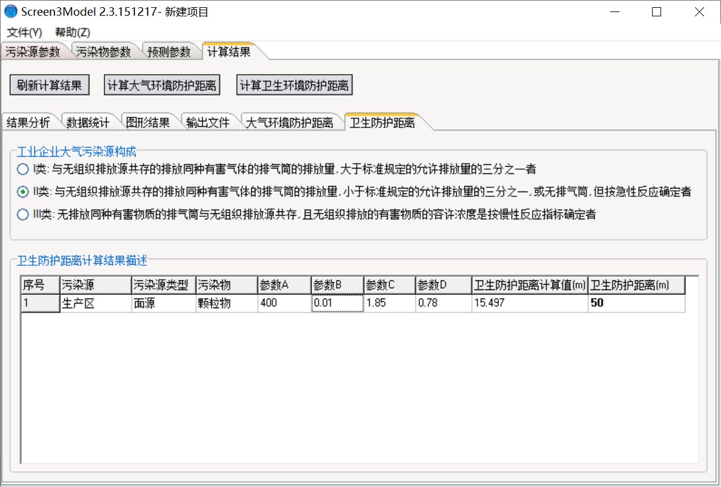  图4-1 卫生防护距离计算截图  综上所述，该项目产生的大气污染物在落实本次评价的废气防治措施后，对区域大气环境质量影响较小。  C、非正常（事故）工况废气影响  非正常排放是指非正常情况下的污染物排放，一般包括开停车、突发性停电和环保设施故障等三种情况。  （1）开停机  本项目生产工艺较为成熟，各工序具有较强的独立性。开机前，首先运行所有废气处理设施，然后再开启各生产设备，使得生产设备运行时产生的废气均得到有效治理。  停机前，首先停止生产设备的运行，同时继续保持环保设施的运转，待生产过程产生的废气全部排出治理达标后方可停止运行。  采取以上措施后，能确保生产设备在开停机时排出的污染物得到有效治理，做到排放浓度与正常生产时基本一致。  （2）突发性停电  由于本项目位于湖南省郴州市永兴县高亭司镇大城村，当地供电较为稳定，特殊情况下当地供电公司会提前通知当地相关企业，做好相应停产准备，突发性停电频率较小，企业做好突发性停电情况下的应急预案，提前做好停产准备，发生污染物非正常排放的概率极小。  （3）环保设施故障  根据项目特点分析，本项目环保设施故障重点关注的非正常情况为排风设施等处理设备出现故障使得环保设施对废气处理效率降低，甚至失效（处理效率为零）。  综上分析可知，本项目生产设施开停机非正常工况和突发性停电概率较小，本环评考虑废气设施出现故障（即处理效率为零）的状况，废气污染物非正常排放情况见下表：  表4-9 非正常情况废气排放核算表  序号 污染源 非正常排放原因 污染物 非正常排放浓度（mg/m³） 非正常排放量（kg/a） 非正常排放速率（kg/h） 单次持续 时间/h 年发生 频次/次 应对措施  1 1#排气筒 废气处理设施失效 颗粒物 52 2500 0.52 1 2 加强日常检查和维护管理  2 2#排气筒 颗粒物 80.12 920 0.1917  SO2 54.48 626 0.1303  NOX 163.45 1877 0.391  非正常工况下，排气筒烟气中颗粒物排放浓度较正常排放情况下大得多，对周围环境会造成一定的危害，因此，建设单位应安排专人负责环保设备的日常维护和管理，每隔固定时间检查、汇报情况，及时发现处理设备的隐患，确保废气处理系统正常运行；注意废气处理设施的维护保养，及时发现处理设备的隐患，确保废气处理系统正常运行；采用便携式颗粒物浓度检测仪每班次对排气简和厂界进行监测，发现超标，应及时停止相关作业，避免因废气处理装置意外故障排气筒颗粒物等超标排放。事故发生后应在最短的时间内排除故障，确保对周围环境的影响降到最低。  综上所述，本次新建工程项目对各工序产生的废气，采用的处理措施是可行的。  D、大气环境影响评价小结  永兴县为环境空气质量达标区。项目周边最近环境保护目标为西南面距离厂界约25m的曹家庄散户（鲜少有人居住）。本项目粉尘产生量较小，经过袋式除尘器处理后能满足《大气污染物综合排放标准》（GB16297-1996）中表二的无组织排放监控浓度限值标准，导热油锅炉废气经多管除尘+布袋除尘设施处理后能够满足《锅炉大气污染物排放标准》（GB13271-2014）中表2燃煤锅炉排放限值要求，可经过一根不低于35m排气筒有组织达标排放。项目投产后各车间设备正常运转，环保处理设施正常运行，项目废气对周边环境和环境保护目标影响较小，评价区域内环境空气质量能够维持二级标准要求，项目产生的大气环境影响是可以接受的。  2、废水  项目运营期产生的用水主要为生活用水、生产用水、模压外筒生产线废气处理设施用水。  根据前文的用水核算，其中生产用水中模压外筒生产过程混料用水，全部被混合粉料吸收后经高温模压蒸发耗散，用水量10t/d（2000t/a）；废气处理设施用水中模压废气处理废水循环使用，不外排，定期补充损耗用水。故此本次项目无生产废水排放。营运期，生活污水依托公司原生活设施化粪池处理后，达到《农田灌溉水质标准》（GB5084-2021）水作标准后，用于厂区及周边农田林地绿化施肥，不直接外排。因此，本项目通过上述污水处理措施，本次新建项目工程对水环境影响较小。  表4-10 废水中主要污染物浓度表  排放源 污染物名称 产生浓度（mg/L） 产生量 （t/a） 排放浓度（mg/m³） 排放量 （t/a）  生活污水 （180m³/a） COD 350 0.063 / /  BOD₅ 200 0.036 / /  NH₃-N 30 0.0054 / /  SS 200 0.036 / /  动植物油 30 0.0054 / /  废水防治措施可行性分析：  化粪池是一种利用沉淀和厌氧发酵的原理，去除生活污水中悬浮性有机物的处理设施，属于初级的过渡性生活处理构筑物。本项目使用原华连冠纸厂两格化粪池，两格式化粪池是由两个相互连通的密封粪池组成，粪便由进粪管进入第一池依此顺流至第二池，其各池的主要原理：  第一池：主要截留含虫卵较多的粪便，粪便经发酵分解，松散的粪块因发酵膨胀而浮升，比重大的下沉，因而形成上浮的粪皮、中层的粪液和下沉的粪渣。利用寄生虫的比重大于粪尿混合液的原理使其自然沉降于化粪池底部。利用粪液的浸泡和翻动化解粪块使其液化并截留粪渣于池底。厌氧发酵：化粪池的密闭厌氧环境，可以分解蛋白性有机物，并产生氨等物质，这些物质具有杀灭寄生虫卵及病菌的作用。  第二池：起进一步发酵、沉淀作用，与第一池相比，第二池的粪皮和粪渣的数量减少，因此发酵分解的程度较低，由于没有新粪便的进入，粪液处于比较静止状态，这有利于漂浮在粪池中的虫卵继续下沉。  废水类别、污染物及污染治理设施信息见下表。  表4-11 废水类别、污染物及污染治理设施信息表  序号 废水类别 污染物种类 排放去向 排放规律 污染治理设施 排放 口编 号 排放口设置是 否符合要求 排放口类型  污染治理设施 编号 污染治理设施 名称 污染治理设施 工艺  1 生活污水 COD_{cr、}BOD、 SS、氨 氮、动植物油 浇灌农田林地，不外排 / TW001 化粪池 厌氧 消化 / / /  3、噪声  （1）噪声源及源强  项目噪声主要来自于破碎机、搅拌机、模压机及废气处理风机、锅炉及锅炉风机等设备噪声，其声级在75-95dB（A）左右。设备存放在室内，同时对设备采用弹簧或橡胶等减振性能高的减振垫，再经过厂房墙体降噪，隔声降噪量取20dB。项目主要噪声设备分布及源强见下表：  表4-12 主要设备噪声级及合成声压级  序号 声源名称 数量 空间位置/运行时段 单台设备最大声级值/dB(A) 总声压级/dB(A) 声源控制措施 治理后噪声源强 治理后合成声压级/dB(A)  1 破碎机 1 室内（生产厂房）/4800h 90 90 采取基础减震、车间墙体隔声、风机进出口设置消声器等措施 <70 77.82  2 搅拌机 2 85 88.01 <65  3 压型机 20 75 88.01 <55  4 废气处理风机 1 95 95 <75  5 分料机 2 85 88.01 <65  6 锅炉 1 室内（锅炉房）/4800h 75 75 <55 75.04  7 风机 1 95 95 <75  表4-13 主要噪声设备源强调查清单（室内声源） 单位：dB（A）  建筑物 声源名称 声源数量 声源源强 声源控制措施 空间相对位置/m 距室内边界距离/m 室内边界声级/dB(A) 运行时间/h 建筑物插入损失 / dB(A) 建筑物外噪声  声压级/距声源距离/dB(A)/m X Y Z 声压级/dB(A) 建筑物外距离  生产车间 破碎机 1 77.82/1 减震/隔声 2.3 3.5 1.5 3.8 68.22 4800 20 46.22 1  搅拌机 2  压型机 20  废气处理风机 1  分料机 2  锅炉房 锅炉 1 75.04/1 减震/隔声 -3.5 -1.5 2.5 7 58.14 4800 20 38.14 1  风机 1  （2）声环境保护目标调查  本次主要调查场界外西南面 25m居民声环境保护目标，具体如下：  表4-14 工业企业声环境保护目标调查表  序号 保护目标名称 空间相对位置/m 距离厂界最近距离 方位 执行标准 声环境保护目标情况说明  X Y Z  1 曹家庄2户 -6 -19 139.6 25 西南面 2类 2户，5人，侧风向  （3）预测模式  根据项目建设内容及《环境影响评价技术导则 声环境》（HJ2.4-2021）的要求，项目环评采用的模型为《环境影响评价技术导则 声环境》(HJ2.4.2021)附录A（规范性附录）户外声传播的衰减和附录B（规范性附录）中“B.1工业噪声预测计算模型”。工业声源有室外和室内两种声源。  ①室外声源在预测点产生的声级计算模型  室外声源根据声源声功率级、户外声传播衰减，计算预测点的声级，公式如下：  式中：L_{p}(r)——预测点处声压级，dB  L_{w}——由点声源产生的声功率级（A计权或倍频带），dB  Dc——指向性校正，它描述点声源的等效连续声压级与产生声功率级Lw的全向点声源在规定方向的声级的偏差程度，dB  A_{div}——几何发散引起的衰减，dB，A_{div}=20lg(r/r₀)；  A_{atm}——大气吸收引起的衰减，dB，Aatm=α(r-r0)/1000，α取2.8；  A_{gr}——地面效应引起的衰减，dB，A_{gr}=4.8-(2h_{m}/r)·（17+300/r)，h_{m}取1.2m；  A_{bar}——障碍物屏蔽引起的衰减，dB，取0；  A_{misc}——其他多方面效应引起的衰减，dB，取0；  r——预测点距离声源的距离，m  预测点处A声级按下式计算，即将 8 个倍频带声压级合成，计算出预测点的 A 声级[L_{A}(r)]：  式中：  L_{A}(r)——距声源r处的A声级，dB(A)  L_{pi}(r)——预测点（r)处，第i倍频带声压级，dB;  ΔL_{i}——第i倍频带的A计权网络修正值，dB  ②室内声源等效室外声源声功率级计算  声源位于室内可采用等效室外声源声功率级法进行计算。设靠近开口处（或窗户）室内、室外某倍频带的声压级或A声级分别为L_{p1}和L_{p2}。若声源所在室内声场为近似扩散声场，则室外的倍频带声压级可按下式近似求出：  式中：  L_{p1}——靠近开口处（或窗户）室内某倍频带的声压级或A声级,dB  L_{p2}——靠近开口处（或窗户）室外某倍频带的声压级或A声级,dB  TL——隔墙（或窗户）倍频带或A声级的隔声量，dB  ③贡献值计算公式  按导则 HJ2.4-2021 附录 B推荐模式，设第 i 个室外声源在预测点产生的 A 声级为 L_{Ai}，在 T 时间内该声源工作时间为 t_{i}；第 j 个等效室外声源在预测点产生的 A 声级为 L_{Aj}，在 T 时间内该声源工作时间为 j，则声源在预测点产生的贡献值为：  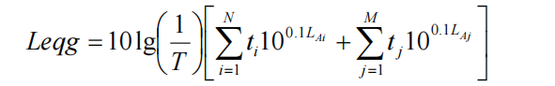  式中：L_{eqg}——建设项目声源在预测点产生的噪声贡献值，dB；  T——用于计算等效声级的时间，S；  N——室外声源个数，  t_{i}——在T时间内i声源工作时间，S；  M——等效室外声源个数；  t_{j}——在T时间内j声源工作时间，S。  ④叠加背景值计算公式  噪声预测值按预测点的贡献值和背景值按能量叠加方法计算得到，其计算公式如下：  式中：  L_{eq}——预测点的噪声预测值，dB；  L_{eqg}——建设项目声源在预测点产生的噪声贡献值，dB；  L_{eqb}——预测点的背景噪声值，dB。  附录B公式计算要求输入吸声系数取值，根据《环境工程手册 环境噪声控制卷》文献中查询取值，具体取值表如下表所示。  表4-15 常用吸音系数表  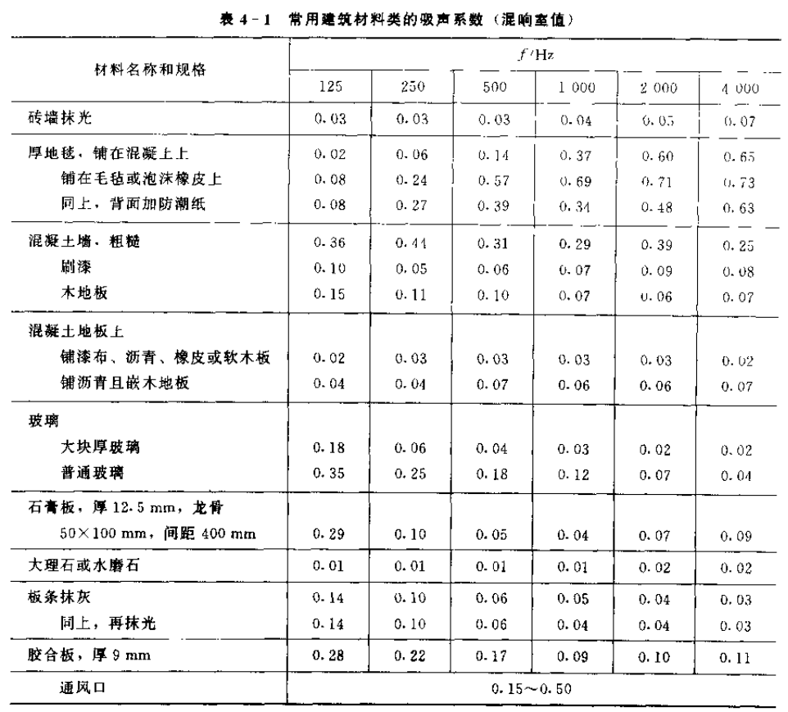  本项目预测的基本思路是：将生产车间和锅炉房分别看成一个整体声源，然后计算整体声源辐射的声能在向受声点传播过程中由各种因素引起的衰减，最后得预测受声点的噪声级。从噪声源到受声点的噪声总衰减量，是由噪声源到受声点的距离、墙体隔声量、空气吸收及建筑屏障的衰减综合而成，本预测只考虑距离的衰减和建筑墙体的隔声量，空气吸收因噪声源离预测点较近而忽略不计。  （4）预测结果分析  经分析和预测，通过采取墙体隔声、基础减震等噪声防治措施后，噪声可削减10-20dB (A)，再经建筑物隔声及有效的距离衰减后，对厂界声环境的贡献值较小，厂界噪声预测结果见下表。  表4-17 贡献值计算结果一览表dB（A）  噪声源 声压级dB(A) 厂界东 厂界南 厂界西 厂界北 敏感点  与厂界距离/m 贡献值/dB(A) 与厂界距离/m 贡献值/dB(A) 与厂界距离/m 贡献值/dB(A) 与厂界距离/m 贡献值/dB(A) 与敏感点距离/m 贡献值/dB(A)  生产车间 46.22 4.5 33.16 10 26.22 5 32.24 2.8 37.28 52 11.9  锅炉房 38.14 27.5 9.35 18 13.03 35 7.26 12 16.56 45 5.08  贡献值计算结果 / 33.17 / 26.42 / 32.25 / 37.31 / 12.72  表4-18 噪声影响预测结果一览表dB（A）  预测点位 背景值 贡献值 预测值 标准限值  昼间 夜间 昼间 夜间 昼间 夜间  厂界东侧 53.05 43.45 33.17 53.09 43.84 60 50  厂界南侧 51.6 44.3 26.42 51.61 44.37 60 50  厂界西侧 53.2 42.7 32.25 53.23 43.08 60 50  厂界北侧 52.15 40.8 37.31 52.29 42.41 60 50  西南面25m曹家庄居名点 52.3 42.65 10.10 52.30 42.65 60 50  由上表预测结果可知，项目投入运营后，通过选用低噪声设备，加强对机械设备运行噪声采取相应的隔声、减振等防护措施，设备均设置于室内，经室内墙壁吸声和距离衰减后，噪声对厂界贡献值较小，厂界噪声可满足《工业企业厂界环境噪声排放标准》（GB12348-2008）中2类标准限值。因此项目运行后产生的噪声不会对区域声环境产生明显不利影响。  项目生产过程中主要噪声源为各生产工艺设备、风机及泵类，拟建工程噪声控制拟在满足工艺生产条件前提下，尽可能选用低噪声设备，对高噪声的风机等动力噪声源设置隔声罩、进气口加装消声器：风机房等强噪场或车间采用封闭式厂房或隔音室，同时，对噪声设备基础进行隔振、减震处理，工程噪声防治措施是成熟可行的，可一定程度减轻噪声源强和车间噪声。本评价建议建设单位在营运过程中注重以下噪声防治措施：  ①加强与周边居民沟通；  ②制定合理监测计划；  ③加强运转过程中设备及其附属设备的检修，确保设备处于良好的运转状态，降低因设备老化带来的额外噪声，杜绝因设备不正常运转时产生的高噪声现象；  ④运营期应加强调度管理，合理制定生产计划；  ⑤合理布置平面布局，充分考虑强噪声设备与厂界的距离及厂界噪声限值要求，将噪声影响较大的设备尽可能布置在远离厂界的位置，确保厂界噪声达标排放；  ⑥加强防震减震措施，对于各种强噪声设备的基础，必须采取一定的防震措施，使其起到减震降噪的作用。对在风机房和泵房，采用隔声门窗，进一步加强隔音效果；  ⑦加强厂界周边的绿化，建立有较好的隔音效果的隔音带，可有效地吸收噪音而达到降噪的作用，厂区四周及高噪音车间周围均应增加乔木隔声带，将减少生产区噪声传播影响；  ⑧控制厂内的设备首先应从设备选型上尽量选用低噪音设备。对于破碎机、搅拌机和风机等高噪声设备可采用基础减震和室内隔声降噪；风机产生空气动力性噪声设备安置在室内，并在风管处安装消声器。  ⑨加强管理，提高职工的环保意识教育，提倡文明生产，降低人为噪声。  采取上述措施后，噪声环境可满足《工业企业厂界环境噪声排放标准》（GB12348-2008）中厂界外2类限值标准，对周边环境影响较小。  4、固体废物  项目生产过程中的固体废物主要是生活垃圾、车间及烟气布袋除尘收集粉尘、生物质锅炉燃烧灰渣、不合格品（含模压不合格品）、废弃包装物（一般材料废包装物），锅炉、模压机检修产生的废液压油等。  （1）生活垃圾  本项目劳动定员25人，生活垃圾产生量按照0.5kg/d*人计，则生活垃圾产生量为2.5t/a，收集后交由当地环卫部门统一处置。  （2）车间及布袋除尘收集粉尘  本项目混料工序等工序粉尘经清理收集后，均有回用价值，产生量约为2t/a；项目碎纸工序粉尘布袋除尘收集量约为0.63t/a，锅炉烟气布袋收尘产生量约为0.874t/a。项目布袋收集粉尘收集后返回模压线作为生产原料。  （3）生物质锅炉燃烧灰渣  项目锅炉使用成型生物质颗粒作为燃料，成型生物质颗粒的用量为1840ta，根据类比参考同类项目《醴陵市兆美环保科技有限公司烟花模压外筒生产线建设项目》中提供的生物质颗粒检验报告，其灰分含量占比A为2.32%，灰渣产污系数取1.05A，据此核算本项目成型生物质颗粒燃烧灰渣产生量为44.82t/a；锅炉灰渣集中收集后外售综合利用。  （4）不合模压外筒产品  项目检验工序会产生不合格产品，类比同类项目及结合建设单位提供的经营资料，该部分固废产生量约为4t/a，收集后经破碎后返回模压生产线作为生产原料。  （5）一般材料废包装物  本项目一般材料的原料解包产生的废包装袋约为0.6t/a，原料废包装袋经集中收集后定期送至废品收购站回收处理。  （6）设备检修产生的废液压油及废液压油筒  项目锅炉和模压机日常检修和维护过程中会产生一定量的废液压油及替换的导热油。根据业主提供的资料以及参考同类型项目数据，液压油更换量约为0.5t/次，一年更换一次，则废液压油产生量为0.5t/a。废液压油（废物代码HW08 900-217-08），废液压油桶产生量约为0.1t/a，分类放置在危废暂存间，定期交由有资质单位处理。  项目锅炉使用的介质导热油全部由厂家进行更换回收，全过程不在厂区暂存，因此本项目不考虑废导热油产生情况。  危险废物属性判定：  根据《国家危险废物名录》（2021年版）以及《危险废物鉴别标准》，具体分析如下所示。  表4-19 项目危险废物属性判定表  序号 固体废物名称 产生工序 是否属于危险废物 废物代码  1 生活垃圾 员工生活 否 /  2 车间及布袋除尘收集粉尘 混料工序、模压车间 否 /  3 生物质锅炉燃烧灰渣 锅炉烟气处理 否 /  4 不合模压外筒 检验工序 否 /  5 一般材料废包装物 原材料拆解 否 /  6 废液压油 设备检修、维护 是 HW08 900-217-08  7 废液压油筒 设备检修、维护 是 HW08 900-249-08  根据上述分析，本项目固体废物分析结果汇总表见下表。  表4-20 固体废物分析结果汇总表  序号 固体废物名称 产生工序 形态 主要成分 属性 废物代码 产生量（t/a） 利用处置情况  1 生活垃圾 员工生活 固态 包装 一般固废 / 2.5 环卫部门定期清运  2 车间及布袋除尘收集粉尘 混料工序、模压车间 固态 颗粒物 一般固废 / 3.477 回用于生产  3 生物质锅炉燃烧灰渣 锅炉烟气处理 固态 颗粒物 一般固废 / 44.82 外售综合利用  4 不合模压外筒 检验工序 固态 颗粒物 一般固废 / 4 回用于生产  5 一般材料废包装物 原材料拆解 固态 包装 一般固废 / 0.6 外售回收单位  6 废液压油 设备检修、维护 液态 矿物油 危险废物 HW08 900-217-08 0.5 委托有资质单位  7 废液压油筒 设备检修、维护 固态 包装 危险废物 HW08 900-249-08 0.1 委托有资质单位  一般固废暂存间和危废暂存间建设要求：  一般固废暂存间参照《一般工业固体废物贮存和填埋污染控制标准》（GB18599-2020）的要求建设，禁止危险废物和生活垃圾混入一般固废间，地面做硬化、防渗处理。  根据《危险废物贮存污染控制标准》（GB18597-2023）及《建设项目危险废物环境影响评价指南》要求，本项目需设置危废暂存间，用于放置危险废物。做好防扬散，防流失，防渗漏等防治措施，使之符合相关环保要求。危险废物须做好危险废物情况的记录、记录上须标明危险废物的名称、来源、数量、入库时间、废物出库日期及接受单位名称。由有资质的单位回收。应严格按照《危险废物存贮污染控制标准》（GB18597-2023）的相关要求，做好危险废物的储存、转移等工作。本项目危险废物有废液压油等危险废物，放置在危废暂存间，统一送到有资质单位处理，废液压油须储于密封容器中贮存。项目危废严禁混入生活垃圾中向外倾倒，应和有相关资质的单位签订危废处置协议，交由相关单位进行进一步处理。  表4-21 本项目危废汇总表  序号 危险废物名称 危险废物类别 危险废物代码 产生量（吨/年） 产生工序及装置 形态 主要成分 产废周期 危险 特性 污染防治措施  1 废液压油 HW08 900-217-08 0.5 机加工 液态 液压油 每年 低毒 地面防渗处理、设置警示标志  2 废液压油筒 HW49 900-249-08 0.1 机加工 固态 包装 每年 低毒 地面防渗处理、设置警示标志  表4-22 建设项目危险废物贮存场所（设施）基本情况表  序号 贮存场所（设施）名称 危险废物名称 危险废物类别 危险废物代码 位置 占地面积 贮存方式 贮存 能力 贮存 周期  1 危废暂存间 废液压油 HW08 900-217-08 厂房东南角 10m² 防腐容器 1t/a 1年  2 危废暂存间 废液压油筒 HW49 900-249-08 0.5t/a  危废暂存间应做到以下几点：  ①危废暂存间地面进行防腐防渗处理，基础防渗层为至少1m厚粘土层（渗透系数≤10⁻⁷cm/s），或2mm厚高密度聚乙烯，或至少2mm厚的其他人工材料，渗透系数≤10⁻¹⁰cm/s。  ②危险废物贮存后，须做好危险废物情况的记录，记录上须注明危险废物的名称、来源、数量、特性和包装容器的类别、入库时间、存放位置、废物出库时间等。同时危险废物的记录和货单在危险废物转运后应继续保留3年。  ③危险废物贮存间内必须设置警示标志，符合《危险废物贮存污染控制标准》（GB18597-2023）中贮存控制标准。  ④应配备通讯设备、照明设施、安全防护服装及工具，并设有应急防护设施。  ⑤贮存间内禁止混放不相容危险废物，贮存容器必须有明显标志，具有耐腐蚀、耐压、密封和不与所贮存的废物发生发应等特性。  ⑥危险废物贮存间内禁止存放除危险废物及应急工具以他的其他物品。  ⑦建立台账并悬挂于危废间内，转入及转出（处置、自利用）需要填写危废种类、数量、时间及负责人员姓名。  ⑧根据《中华人民共和国固体废物污染环境防治法》第五十八条第二款，危险废物最长可以贮存一年，因此建设单位必须在一年内按危险固废管理办法，按危险固废处置程序，纳入“五联单”管理制度。  综述，本项目按照上述防治措施落实后，固体废物能全部得以妥善安全处置，固废污染防治措施基本可行，对周围环境造成的影响很小。  5、地下水、土壤环境影响  根据生态环境部办公厅2020年12月24日印发的《建设项目环境影响报告表编制技术指南（污染影响类）(试行)》中具体编制要求“原则上不开展地下水、土壤环境质量现状调查。建设项目存在土壤环境污染途径的，应结合污染源、保护目标分布情况开展现状调查以留作背景值。”结合现场调查及工艺分析，本项目污染物排放量较小，厂区内已进行硬底化建设，车间地面已采取防渗措施，污染物不会扩散到周边土壤环境，且下渗到地下水环境的可能性很小。因此本项目排放的污染物对土壤及地下水环境影响不大。  本项目场地以一般防渗为主，危废贮存间应满足《危险废物贮存污染控制标准》(GB18597-2023）的要求，一般固废贮存间防控措施应满足《一般工业固体废物贮存和填埋污染控制标准》(GB18599-2020）的要求。场地划为重点防渗区、一般防渗区和简单防渗区。  （1）重点防渗区  重点防渗区指位于地下或者半地下的单元，污染地下水环境的污染物泄漏后不容易被及时发现和处理的区域或部位。重点防渗区主要为危废贮存间、锅炉房、循环水沉淀池等，应达到如下防渗技术要求：等效黏土防渗层Mb≥6.0m，渗透系数K<1.0×10⁻⁷cm/s，或参照《危险废物填埋污染控制标准》(GB18598-2001)。采用2毫米厚高密度聚乙烯，或至少2毫米厚的其它人工材料，渗透系数<10⁻¹⁰cm/s。  （2）一般防渗区  一般防渗区主要为仓储区、原材料区等，项目其他硬化场地应达到如下防渗技术要求：等效黏土防渗层Mb≥1.5m，渗透系数K<1.0×⁻¹⁰cm/s。场地采用抗渗钢纤维混凝土面层中掺水泥基渗透结品型防水剂，其下铺砌砂石基层，原土夯实，可达到防渗的目的。对于混凝土中间的伸缩缝和与实体基础的缝隙，通过填充柔性材料达到防渗的目的（渗透系数不大于1.0×10⁻⁷cm/s).  （3）简单防渗区  破碎车间等混凝土硬化，确保渗透系数K<1.0×10⁻⁷cm/s。  同时，本次评价要求：项目应针对危废物贮存间设置“防风、防雨、防渗、防火”措施，一般固废暂存间及仓储区设置“防雨、防晒、防风、防渗”措施。在严格落实环评要求的措施后，项目营运期不会对区域地下水产生较大的影响。  6、生态环境影响分析  本项目选址位于湖南省郴州市永兴县高亭司镇大城村，评价区域受人类活动影响较大。本项目为改扩建项目，现利用的生产厂房为永兴县华连冠纸业有限公司原租赁的部分空置厂房（已停产多年，设备及材料已搬迁），项目租赁厂房所在地块现状主要为已建成厂房和道路，根据现场调查及业主提供资料，近年来公司原有工程一直停工停产，厂区不涉及环保投诉和督察问题，项目选址区域无历史遗留环境问题。根据生态环境部办公厅2020年12月24日印发的《建设项目环境影响报告表编制技术指南（污染影响类）（试行)》中具体编制要求“产业园区外建设项目新增用地且用地范围内含有生态环境保护目标的，应明确环保措施”，本项目位于产业园区外，且用地范围内无生态环境敏感保护目标，可以不做生态环境保护措施。  7、环境风险分析  根据生态环境部办公厅2020年12月24日印发的《建设项目环境影响报告表编制技术指南（污染影响类）（试行）》中具体编制要求“明确有毒有害和易燃易爆等风险物质和风险源分布及可能影响途径，并提出相应环境风险防范措施”，根据《危险化学品重大危险源》（GB18218-2018）及《建设项目环风险评价技术异则》（HJ/T169-2018）附录B及结合本项目实际运营情况，项目运输、生产、贮存过程中所涉及的原辅材料、中间产品、成品均无危险化学品及均不属于风险导则附录B中所列的风险物质。因此本项目厂区不属于重大危险源。  本项目运营过程中存在着废液压油等少量的危险废物产生，收集暂存于危险废物暂存间内，项目主要的环境风险有：  （1）废液压油等危险废物：项目危险废物可能因收集不当在厂区发生散落等，从而进入到雨水沟等污染外环境；  （2）火灾次生环境风险：项目原料及成品均为可燃物品，可能引发火灾事件，由于火灾产生的颗粒物会飞扬，气体排放随风向外扩散，在不利风向时，周围的单位及村庄等均会受到不同程度的影响；另外，当发生火灾事故时，在火灾、爆炸的灭火过程中，消防喷水、泡沫喷淋等均会产生废水，以上消防废液含有大量的石油类，若因收集处置不当，泄露至外环境污染周边地表水体从而引发次生环境风险；  （3）废气处理设施故障废气直排风险：废气处理装置出现故障时，此时若未经过处理的工艺废气直接排入大气，各种污染物的去除率为0%，将造成周围大气环境污染。  本次评价要求项目严格按照《中华人民共和国固体废物污染环境防治法》（2020版）和《危险废物贮存污染控制标准》（GB18597-2023）建设危废暂存间，严格管理厂区内危险废物的收集、暂存、处置工作；建设单位加强日常环境管理，安排专人对各类废气治理设施进行日常维护，杜绝故障；项目厂区配备好堵雨水渠漏物资、消防应急物资等，并成立突发环境应急组织机构，编制好环境应急预案，用于防范环境风险。本项目采取上述措施后可有效地降低环境风险。  根据《建设项目环境风险评价技术导则》(HJ169-2018），风险评价工作等级为简单分析。  表4-23 建设项目环境风险简单分析内容表  建设项目名称 永兴县华连冠纸业有限公司年产5000吨模压花炮外筒建设项目  建设地点 湖南省 郴州市 永兴县 高亭司镇大城村  地理坐标 经度 E：112°54′50.50673″ 纬度 N：26°3′25.31864″  主要危险物质及分布 项目原料及成品均为可燃物品，贮存于原料和成品仓库，可能产生的环境影响为消防废水等次生环境风险；项目产生的废液压油位于危废暂存间，可能产生的环境影响为危险物质泄漏风险。  环境影响途径及危害后果（大气、地表水、地下水等） 原材料、成品、危险废物储存不当，发生火灾次生事故或泄漏,可能对周边大气、水、土壤环境造成一定的影响。  风险防范措施要求 1、根据项目厂区生产计划，合理安排相关物料的单次采购量，降低项目厂区内风险物料的最大仓储量。 2、加强职工安全教育、增强安全防范风险的意识。 3、建立突发环境事故应急预案。 4、厂区内严禁吸烟，增强安全意识，制定各项环保安全制度。 5、制定完善的安全、防火制度，严格落实各项防火和用电、用气安全措施，防止火灾、爆炸，并加强职工的安全生产教育，定期向员工传授消防灭火知识。 6、危废间废液压油容器配备防泄漏托盘，并于危废间门口设置拱背型围挡，危废间内配置吸油毡、应急空桶等应急处置物资。 7、厂区设置消防水池，仓库区域设置应急消防栓，厂区配备灭火器材，并设置规范的应急事故收集池，于雨水总排放口设置切换阀门，并能使紧急情况下消防废水经切换阀门导流至应急事故收集池做应急收集，避免废水直排入外部水体环境造成污染。  填表说明（列出项目相关信息及评价说明）： 根据《建设项目环境风险评价技术导则》（HJ 169-2018）中确定评价工作级别的方法，本项目环境风险潜势为I、评价工作等级为简单分析。  综上，本项目在采取评价中提出的风险事故防范措施后，能有效预防事故的发生，可将项目风险降至最低程度，使项目在运营中的环境风险是可控的。  8、监测计划  项目实施后，建设单位应按照《排污单位自行监测技术指南总则》（HJ819-2017）及《排污单位自行监测技术指南火力发电及锅炉》（HJ218.9-2017）等标准和技术规范的要求编制监测方案，自行或者委托有资质监测机构对污染源及环保设施运行情况进行常规监测。本环评推荐的监测内容、点位和频次如下表所示。  表4-24 项目环境监测方案一览表  监测时间 监测内容 监测项目 监测点位 监测频次  营运期 模压废气 颗粒物 排气筒（1#）出口 每半年1次  臭气浓度  锅炉废气 颗粒物 排气筒（2#）出口 每月1次  二氧化硫  氮氧化物  烟气黑度  无组织粉尘 颗粒物 厂界 每半年1次  厂界噪声 Leq（A） 厂界四周1m处 每季度1次  9、排污许可制度管理  根据《固定污染源排污许可分类管理名录（2019 年版）》（部令第11 号）规定，建设单位排污许可证属于简化管理类别，本项目实施完成设备调试前，建设单位须按照《排污许可管理办法(试行)》和《排污许可管理条例》等有关规定，向负有排污许可管理职责的生态环境管理部门申请排污许可证，取得新的排污许可证后方可投产。  10、环保设备和投资估算  本项目总投资1000万元，环保投资金额为38万元，占项目总投资3.8%。具体环保治理措施及投资清单详见表4-25。  表4-25 项目环保投资一览表  序号 项目 环保建设规模 投资额（万元）  1 废气处理设施 破碎粉尘 集气罩+袋式除尘器 5  模压废气 集气罩+生物酶水喷淋设施+15m排气筒（1#） 10  导热油锅炉 多管除尘+布袋除尘设施+35m排气筒（2#） 15  2 废水治理设施 生活污水 化粪池处理 依托现有  锅炉用水 循环水池 1.5  3 固体废物处置 一般固废 20m2一般固废暂存间 1.5  废液压油 10m2危废暂存间 1.0  废液压油筒  生活垃圾 垃圾桶若干 0.5  4 噪声防治措施 设备 车间全封闭、减振基础、周边绿化等降噪措施 2  5 环境风险事故防范 应急池 1.5  合计 38

五、环境保护措施监督检查清单
内容  要素 | 排放口(编号、名称)/污染源 | 污染物项目 | 环境保护措施 | 执行标准
大气环境 | 破碎工序粉尘 | 颗粒物 | 集气罩+袋式除尘器收集回用 | 《大气污染物综合排放标准》（GB16297-1996）
 | 加料混合搅拌工序粉尘 | 颗粒物 | 封闭间混料，管道输料，洒水减少扬尘，厂房内无组织排放，清理收集厂房积累粉尘，回用于生产
 | 原料装卸运输粉尘 | 颗粒物 | /
 | 模压废气 | 颗粒物 | 集气罩+生物酶水喷淋设施+15m排气筒（1#） | 《大气污染物综合排放标准》（GB16297-1996）
 |  | 臭气浓度 |  | 《恶臭污染物排放标准》（GB14554-93）
 | 导热油锅炉 | 颗粒物、二氧化硫、氮氧化物 | 多管除尘+布袋除尘设施+35m排气筒（2#） | 《锅炉大气污染物排放标准》（GB13271-2014）
 | 厂界 | 颗粒物 | / | 《大气污染物综合排放标准》（GB16297-1996）
地表水环境 | 生活污水 | COD | 化粪池处理后浇灌厂区周边农田林地，不外排 | /
 |  | BOD₅
 |  | SS
 |  | 动植物油
 |  | NH₃-N
声环境 | 机械设备运行 | 机械噪声 | 设备合理布局；车间内基础减振；厂房隔声减振基础、周边绿化等降噪措施 | 《工业企业厂界环境噪声排放标准》（GB12348-2008）  2类标准
电磁辐射 | / | / | / | /
固体废物 | 一般固废 | 一般材料废包装物 | 集中收集后定期送至废品收购站回收处理 | 资源化、无害化处置
 |  | 锅炉灰渣 | 统一收集后放置在20m²一般固废暂存间，外售相关回收单位利用
 |  | 不合格的模压废筒 | 统一收集后放置在20m²一般固废暂存间，返回模压生产线作为生产原料
 |  | 布袋收集粉尘
 | 危险固废 | 废液压油 | 统一收集放置在10m²危废暂存间，定期交由有资质单位处理
 |  | 废活性炭
 | 生活垃圾 | 生活垃圾 | 统一收集交由环卫部门清运
土壤及地下水污染防治措施 | 1、建设单位运营期应加强对废气处理设施的维护和保养，设置专人管理，厂区内增加具有较强吸附能力的绿化植被，若发生非正常工况排放可做到及时发现、及时修复，短时间非正常工况排放污染物不会对周边土壤环境造成影响。  2、同时项目厂区内所有地面应参照《一般工业固体废物贮存和填埋污染控制标准》（GB18599-2020）、《危险废物贮存污染控制标准》（GB18597-2023）进行设计，基础必须防渗，防渗区的单位面积渗透量不大于厚度为≥1.5m，渗透系数≤10⁻⁷cm/s防渗层的渗透量；  危废暂存间防渗参照《危险废物贮存污染控制标准》（GB18597-2023）防渗要求执行，地面进行水泥混凝土硬化加铺设环氧树脂涂料等人工防渗，防渗区的单位面积渗透量不大于厚度为≥6m，饱和渗透系数≤10⁻⁷cm/s。  若发生废水、原料和危险废物泄露情况，事故状态为短时泄露，及时进行清理，混凝土地面的防渗可起到较好的防渗效果。
生态保护措施 | 无
环境风险  防范措施 | 1、根据项目厂区生产计划，合理安排相关物料的单次采购量，降低项目厂区内风险物料的最大仓储量。  2、加强职工安全教育、增强安全防范风险的意识。  3、建立突发环境事故应急预案。  4、厂区内严禁吸烟，增强安全意识，制定各项环保安全制度。  5、制定完善的安全、防火制度，严格落实各项防火和用电、用气安全措施，防止火灾、爆炸，并加强职工的安全生产教育，定期向员工传授消防灭火知识。  6、危废间废液压油容器配备防泄漏托盘，并于危废间门口设置拱背型围挡，危废间内配置吸油毡、应急空桶等应急处置物资。  7、厂区设置消防水池，仓库区域设置应急消防栓，厂区配备灭火器材，并设置规范的应急事故收集池，于雨水总排放口设置切换阀门，并能使紧急情况下消防废水经切换阀门导流至应急事故收集池做应急收集，避免废水直排入外部水体环境造成污染。
其他环境  管理要求 | - 项目建成投产排污前，应办理排污许可证；  - 项目建成试运行，及时进行环保竣工验收；  - 排污口规范化。  排污口是投产后污染物进入环境、对环境产生影响的通道，强化排污口的管理是实施污染物总量控制的基础工作之一，也是区域环境管理逐步实现污染源排放科学化、定量化的重要手段。  1、排污口规范化管理的基本原则  ①向环境排放污染物的排污口必须规范；  ②根据工程特点，将废气作为管理的重点；  ③排污口应便于采样与计量检测，便于日常现场监督检查。  - 排污口的技术要求  ①排污口设置必须合理确定，按照环监（96） 470号文件要求，进行规范化管理；  ②对废气污染设施排污口设置符合《污染源监测技术规范》要求的采样口；  3、排污口的立标管理  ①一切排污单位的污染物排放口（源）和固体废物贮存、处置场，必须进行规范化整治按照国家标准《环境保护图形标志》（GB15562.1/2.2-1995）及《危险废物识别标志设置技术规范》（HJ1276-2022）的规定，设置与之相适应的环境保护图形标志牌。  ②环境保护图形标志牌设置位置应距污染物排放口（源）及固体废物贮存(处置）场或采样点较近且醒目处，并能长久保留，其中：噪声排放源标志牌应设置在距选定监测点较近且醒目处。设置高度一般为:标志牌上缘距离地面2 m。  ③一般性污染物排放口（源）或固体废物贮存、处置场，设置提示性环境保护图形标志牌。  ④环境保护图形标志牌的辅助标志上，需要填写的栏目，应由环境保护部门统一组织填写，要求字迹工整，字的颜色与标志牌颜色要总体协调。  ⑤辅助标志内容：A）排放口标志名称；B）单位名称；C）编号；D）污染物种类；E）XX生态环境局监制。  ⑥辅助标志字型：黑体字。  ⑦标志牌尺寸：平面固定式标志牌外形尺寸：A）提示标志480×300 mm；B)警告标志边长420 mm；立式固定式标志牌外形尺寸：A)提示标志420×420mm；B）警告标志边长560 mm；高度：标志牌最上端距地面2.00m，地下0.30m。  ⑧标志牌的外观质量要求标志牌、立柱无明显变形；标志牌表面无气泡，膜或搪瓷无脱落；图案清晰，色泽一致，不得有明显缺损；标志牌的表面不应有开裂、脱落及其他破损。  规范标志牌样式具体见表5-1。  表5-1 环境保护图像标志一览表  序号 提示图形符号 警告图形符号 名称 功能  1 废水排放口 表示污水向水体排放  2 废气排放口 表示废气向大气环境排放  3 噪声排放源 表示噪声向外环境排放  4 一般固体废物 表示一般固体废物贮存、处置场  危险废物 表示危险废物贮存、处置场  4、排污口的建档管理  ①要求使用生态环境局统一印制的《中华人民共和国规范化排污口标志牌登记证》，并按要求填写有关内容。  ②根据排污口管理档案内容要求，项目建成投产后，应将主要污染物种类、数量、污水回用去向、达标情况及设施运行情况记录于档案。

六、结论
综上所述，本项目符合国家和湖南省现行产业政策，项目选址合理，符合规划要求。项目排放的污染物对周围环境产生的影响较小。只要严格落实本环境影响报告表提出的环保措施，确保本项目产生的污染物达标排放，严格执行环保“三同时”制度，从环境保护的角度分析，本项目的建设是可行的。
建议：
严格执行环保“三同时”制度，落实各项污染治理措施，确保环保资金的投入，真正做到污染物稳定达标排放；选用低噪声设备、合理布置平面布局，充分考虑强噪声设备与厂界的距离及厂界噪声限值要求，将噪声影响较大的设备尽可能布置在远离厂界的位置，加强防震减震措施，加强厂界周边的绿化等，使企业厂界噪声达标；做好分区防渗，防止地下水和土壤受污染。
注：项目基础资料均由建设单位提供，并对其准确性和有效性负责。建设单位未来如需增加本报告表所涉及之外的污染源或对其功能进行调整，则应按要求向有关环保部门进行申报，并按污染控制目标采取相应的污染治理措施。

附表

建设项目污染物排放量汇总表
项目  分类 | 污染物名称 | 现有工程  排放量（固体废物产生量）① | 现有工程  许可排放量  ② | 在建工程  排放量（固体废物产生量）③ | 本项目  排放量（固体废物产生量）④ | 以新带老削减量  （新建项目不填）⑤ | 本项目建成后  全厂排放量（固体废物产生量）⑥ | 变化量  ⑦
废气 | 颗粒物 | / | / | / | 0.046t/a | / | 0.046t/a | +0.046t/a
 | 二氧化硫 | / | 8.1 | / | 0.626t/a | / | 0.626t/a | +0.626t/a
 | 氮氧化物 | / | 5.3 | / | 1.877t/a | / | 1.877t/a | +1.877t/a
 | 无组织粉尘 | / | / | / | 0.92t/a | / | 0.92t/a | +0.92t/a
废水 | 生活污水 | / | / | / | 180m³/a | / | 180m³/a | +180m³/a
 | COD | / | 51.5 | / | 0.063m³/a | / | 0.063m³/a | +0.063m³/a
 | BOD₅ | / | / | / | 0.036m³/a | / | 0.036m³/a | +0.036m³/a
 | NH₃-N | / | 3.8 | / | 0.0054m³/a | / | 0.0054m³/a | +0.0054m³/a
 | SS | / | / | / | 0.036m³/a | / | 0.036m³/a | +0.036m³/a
 | 动植物油 | / | / | / | 0.0054m³/a | / | 0.0054m³/a | +0.0054m³/a
一般工业  固体废物 | 生活垃圾 | / | / | / | 2.5t/a | / | 2.5t/a | +2.5t/a
 | 车间及布袋除尘收集粉尘 | / | / | / | 3.477t/a | / | 3.477t/a | +3.477t/a
 | 生物质锅炉燃烧灰渣 | / | / | / | 44.82t/a | / | 44.82t/a | +44.82t/a
 | 不合模压外筒 | / | / | / | 4t/a |  | 4t/a | +4t/a
 | 一般材料废包装物 | / | / | / | 0.6t/a | / | 0.6t/a | +0.6t/a
危险废物 | 废液压油 | / | / | / | 0.5t/a | / | 0.5t/a | +0.5t/a
 | 废液压油筒 | / | / | / | 0.1t/a | / | 0.1t/a | +0.1t/a
注：⑥=①+③+④-⑤；⑦=⑥-①

附件

附件1：营业执照及法定代表人身份证
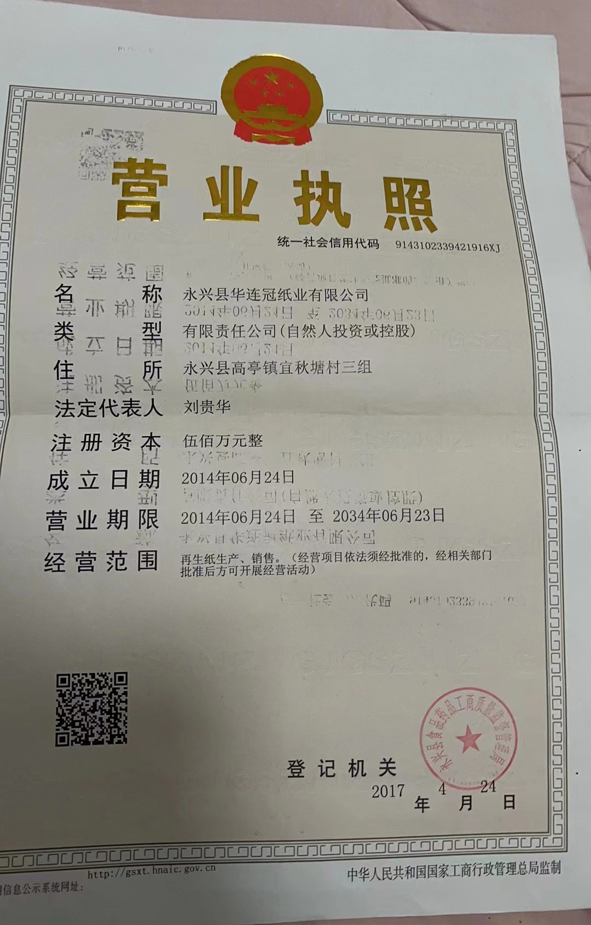
附件2：土地租赁协议

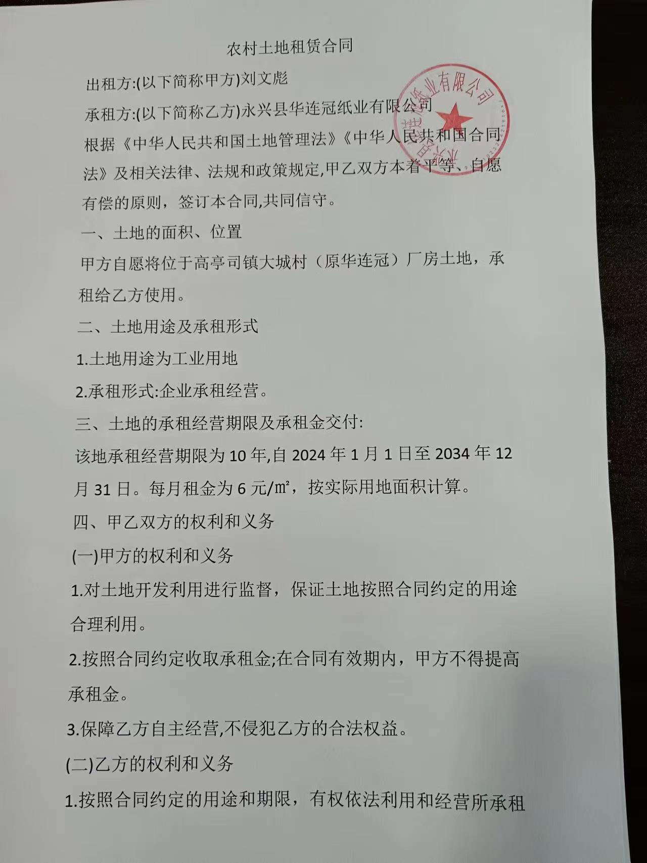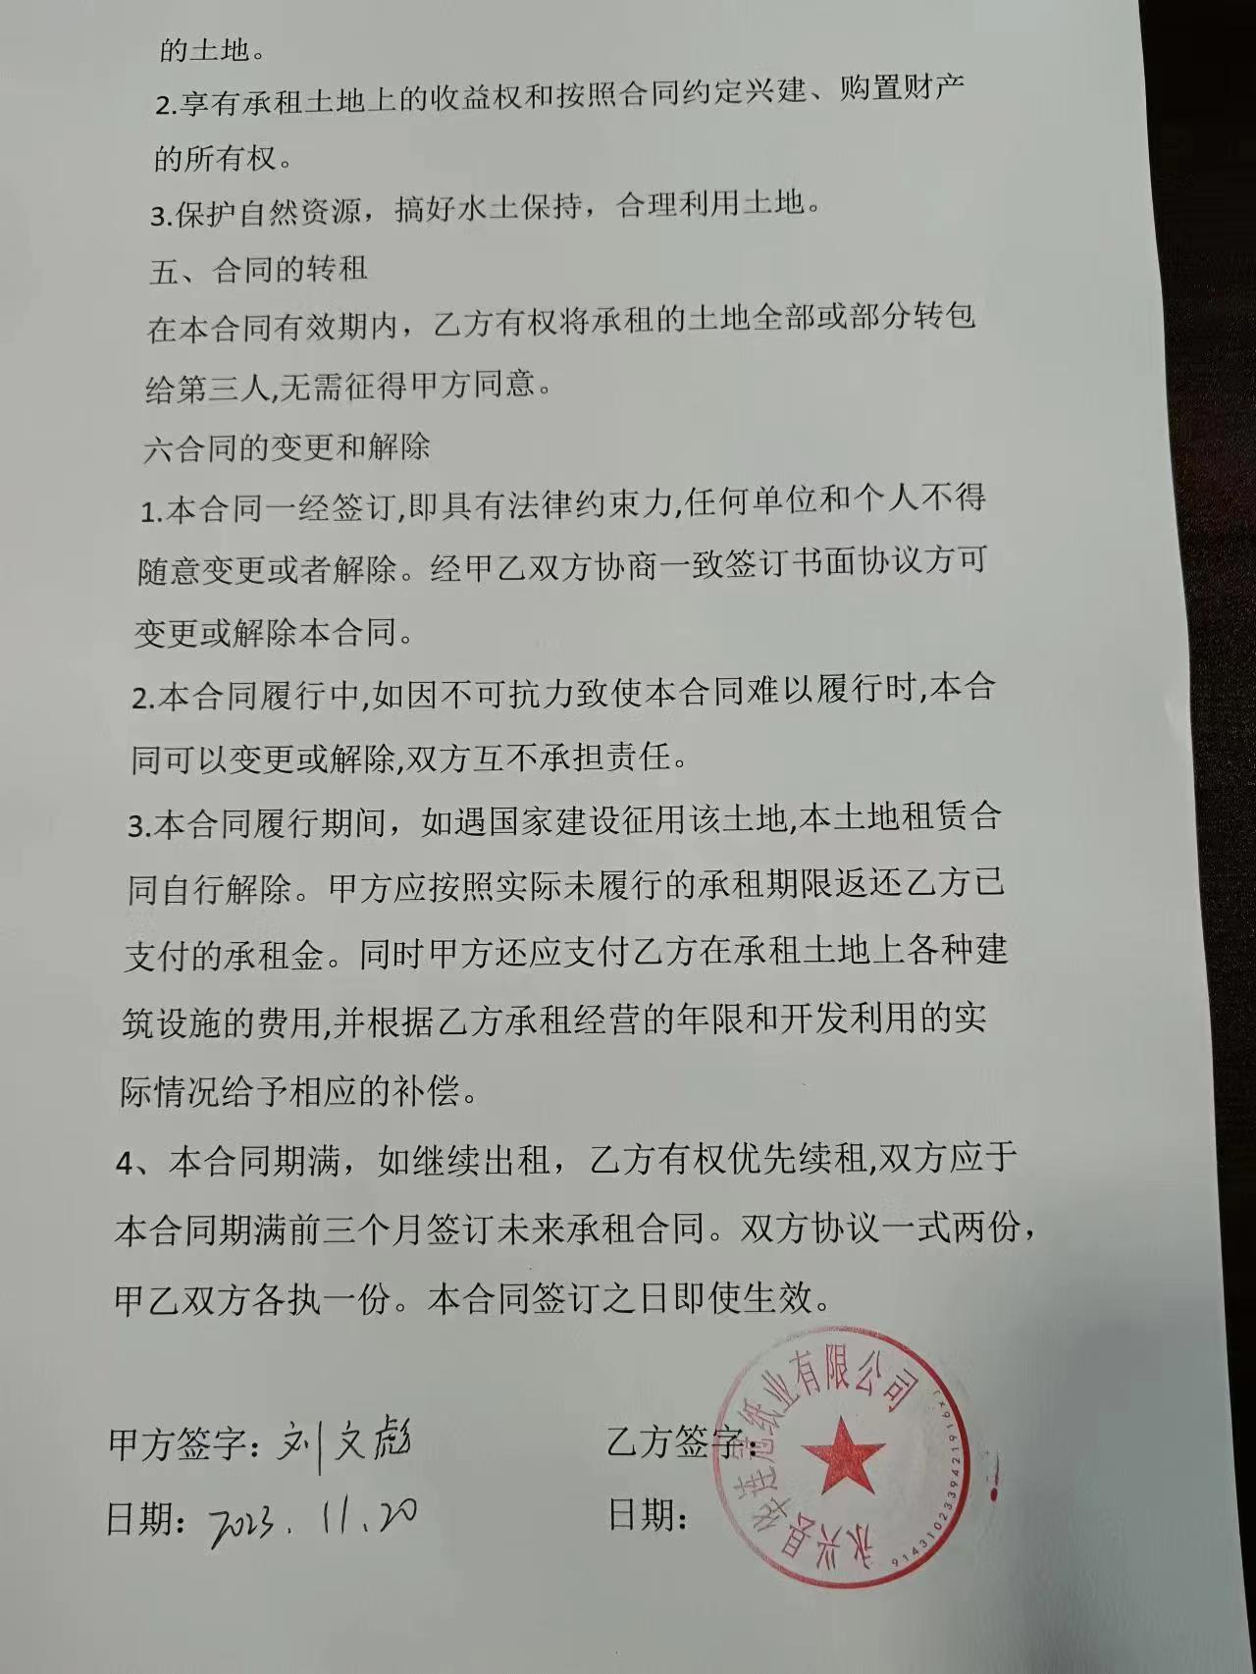
附件3：环评委托书

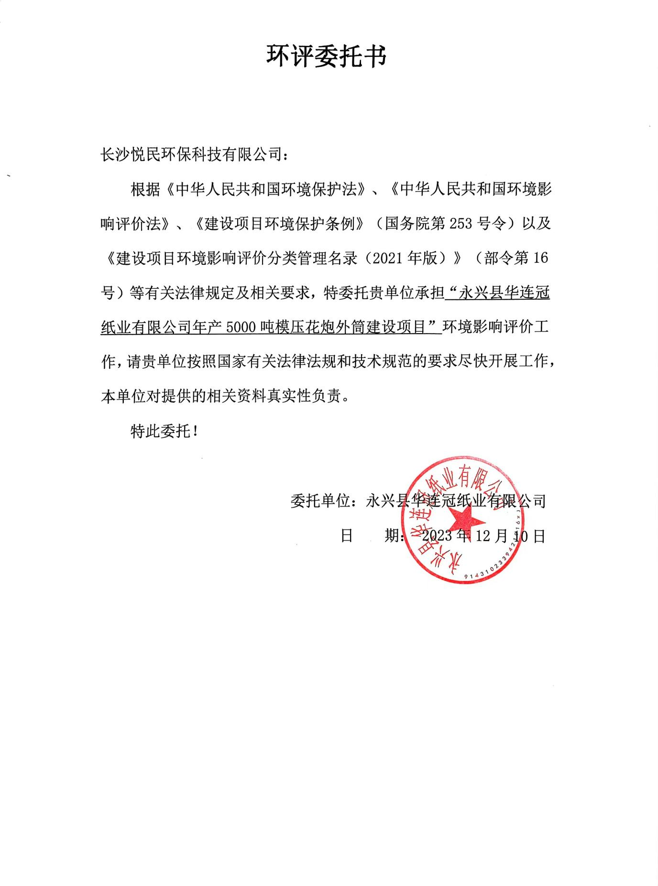附件4：原有工程环评批复及其验收意见

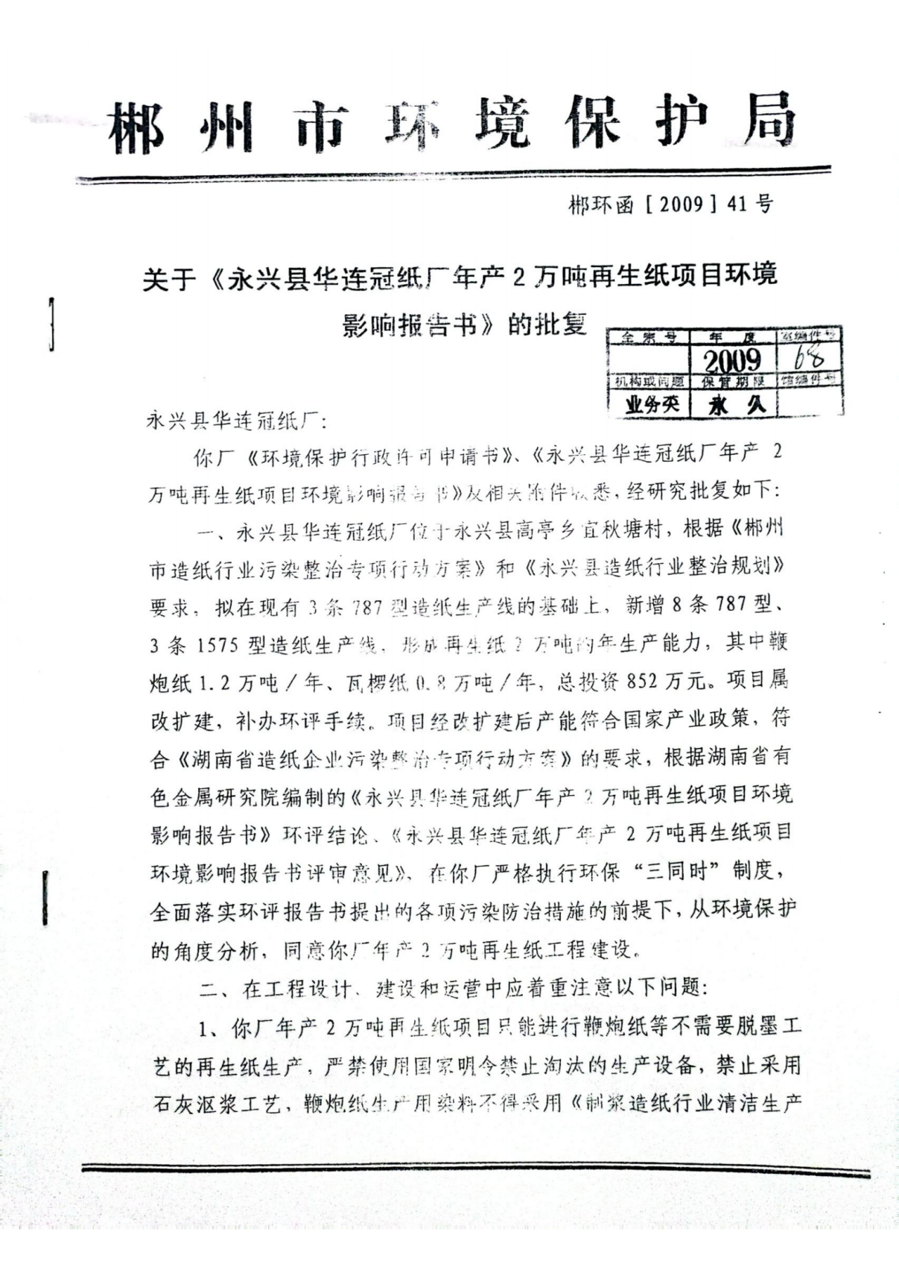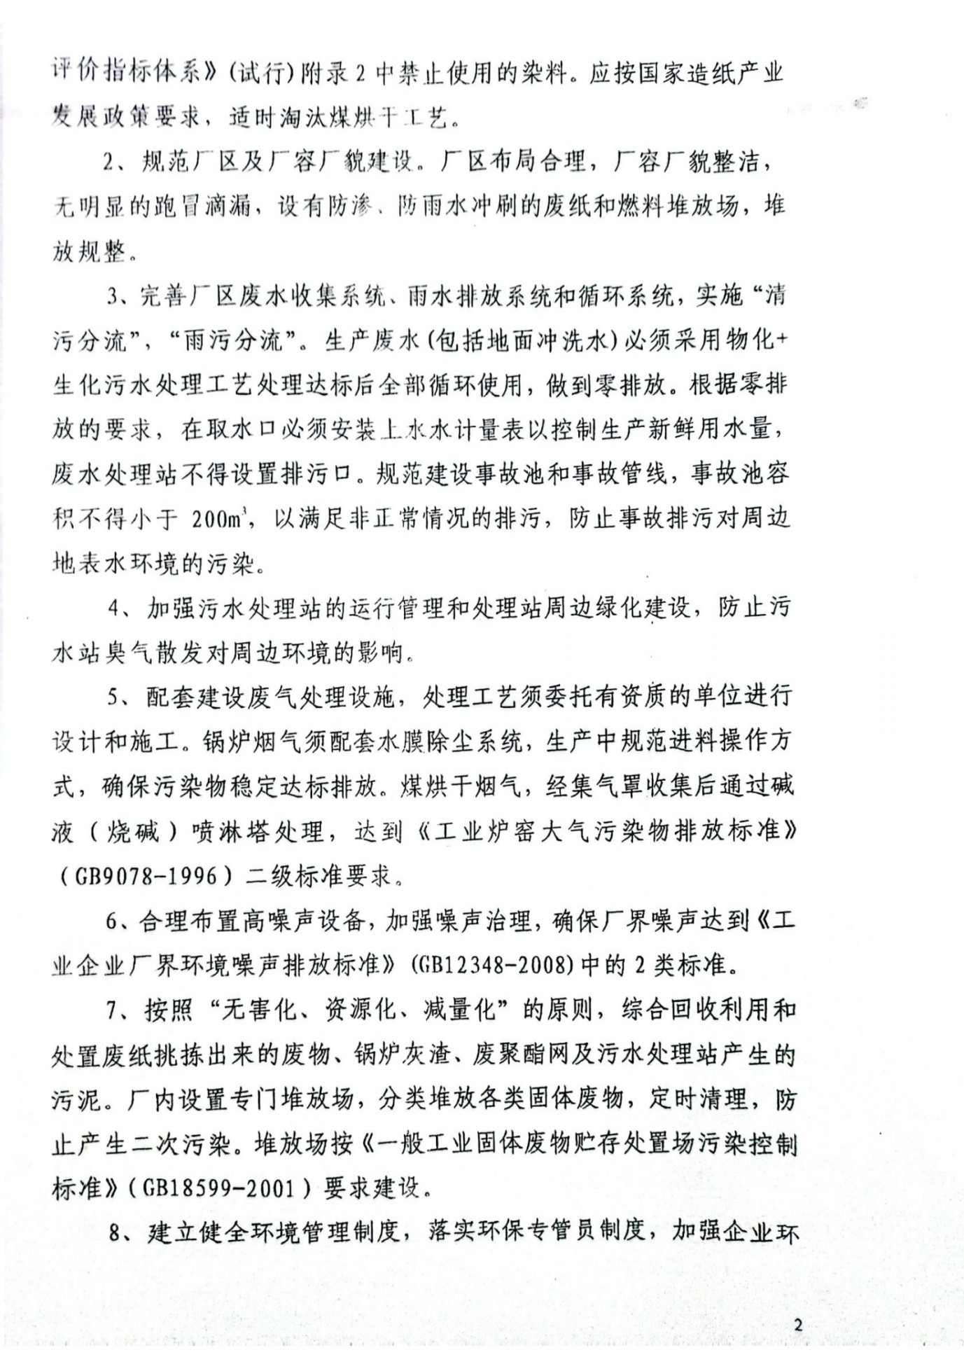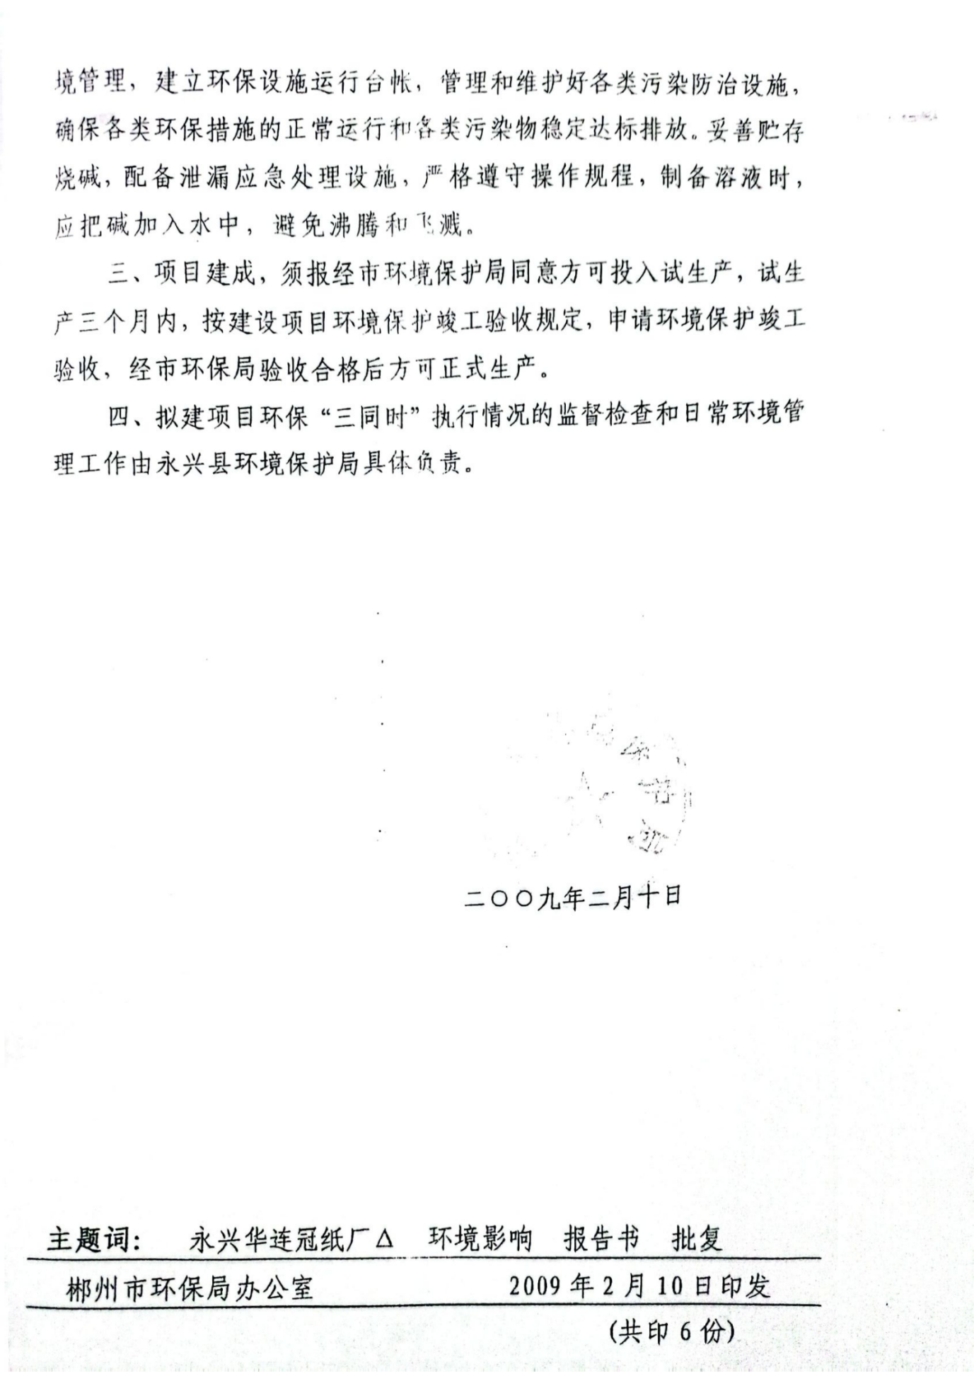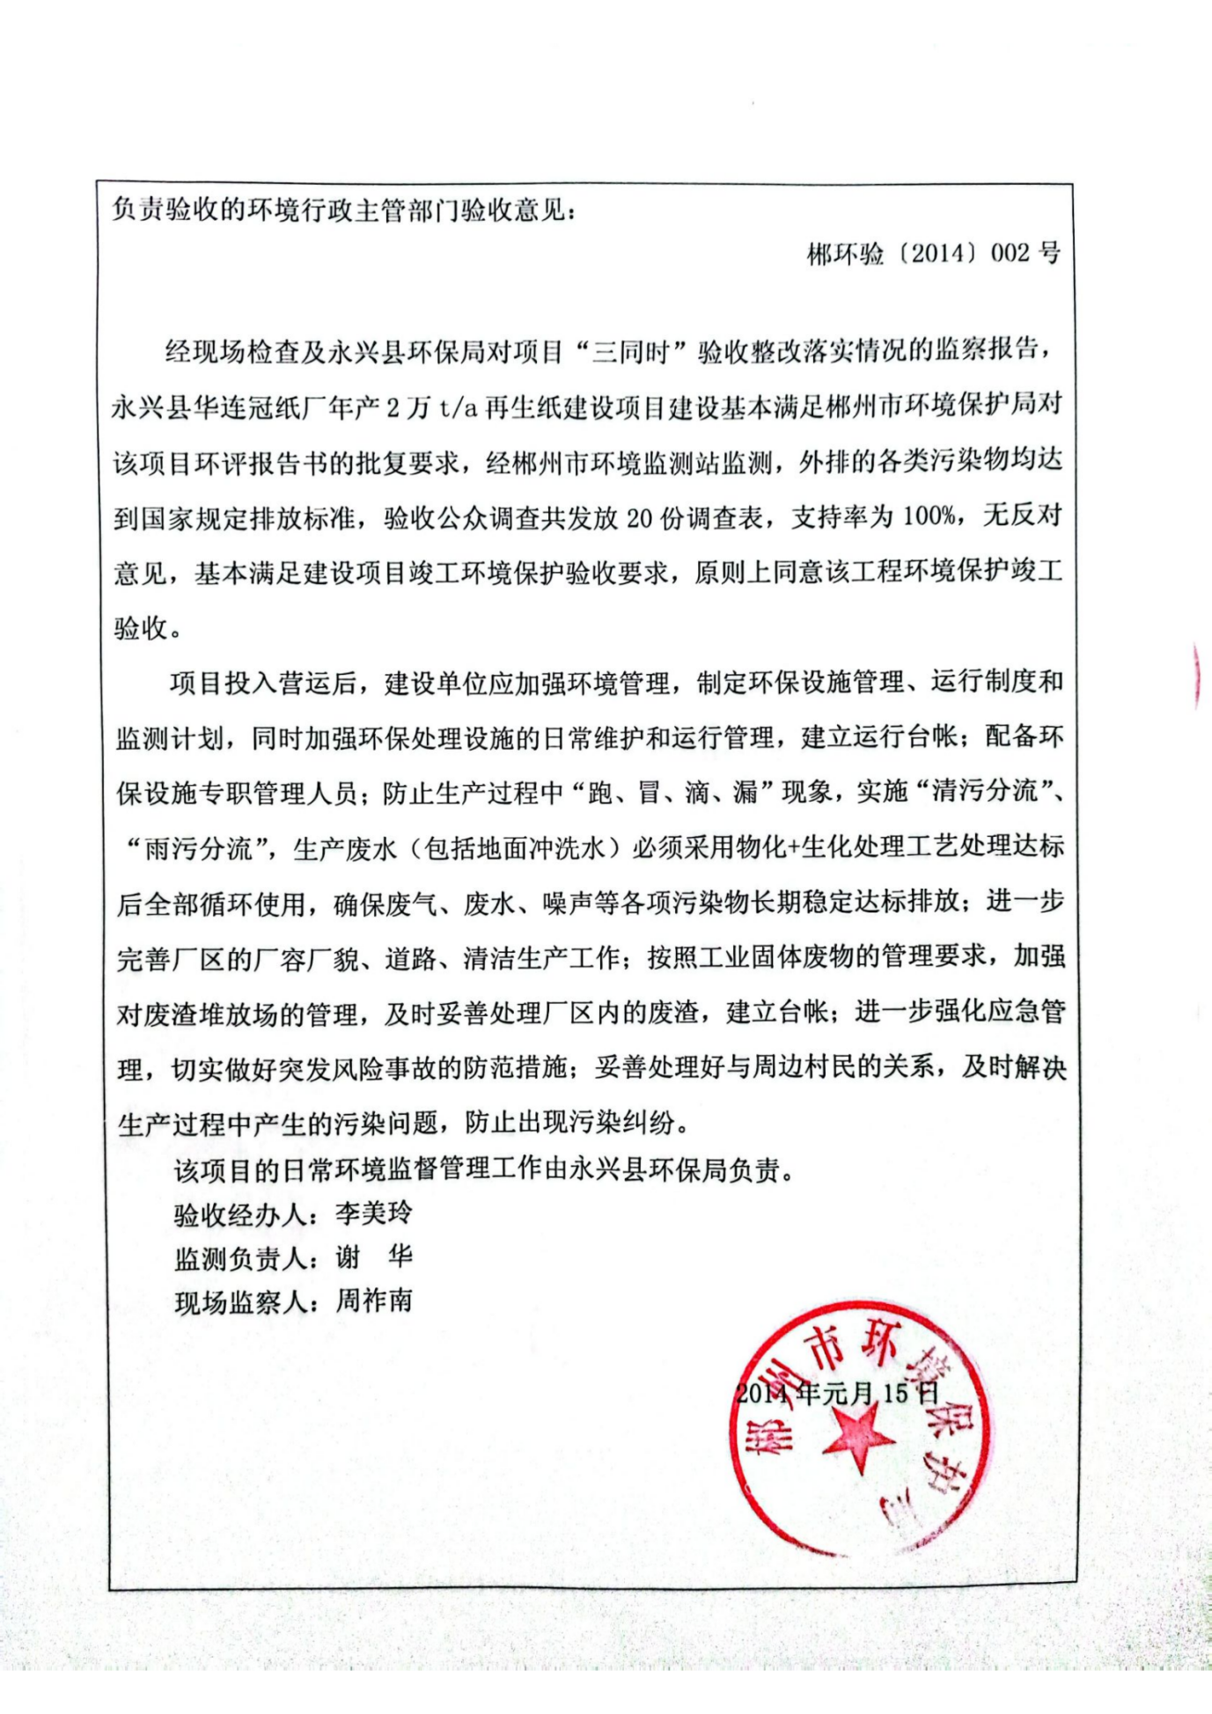
附件5：环境质量现状监测报告

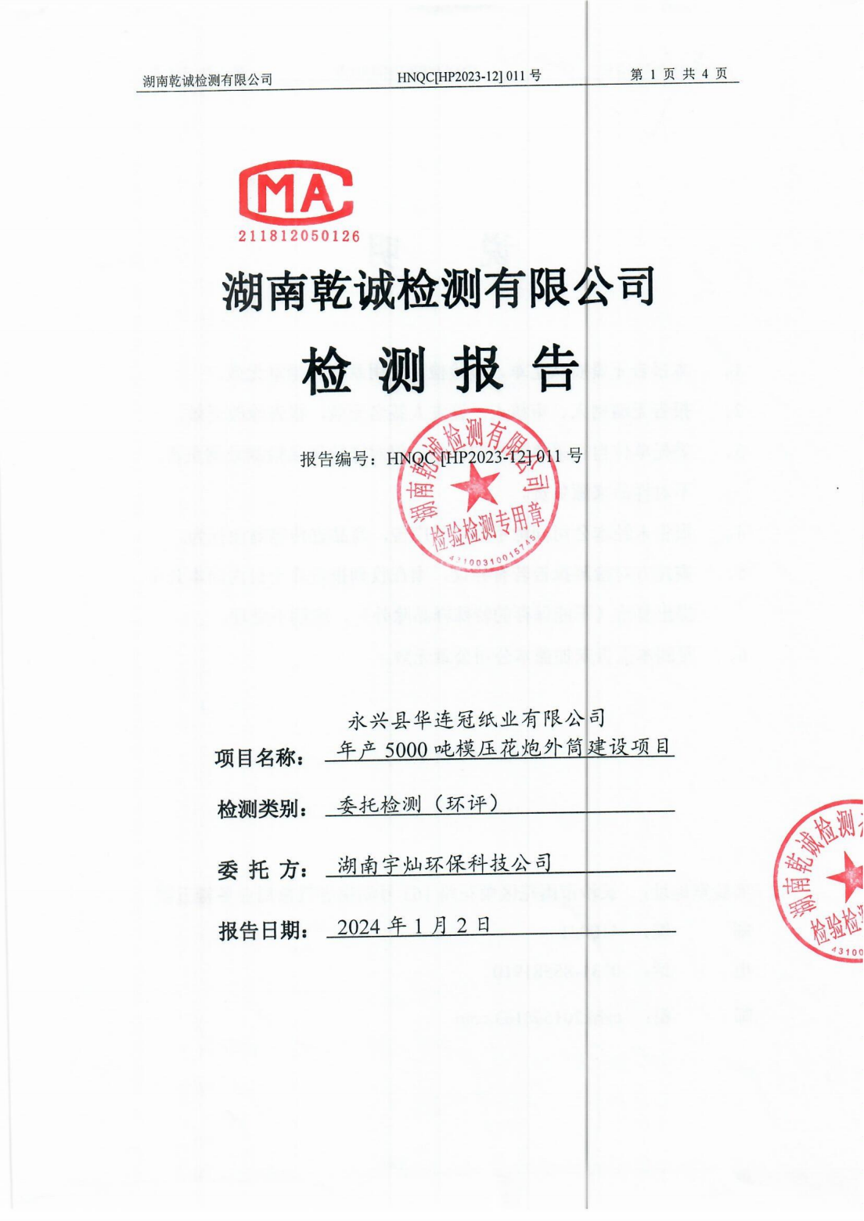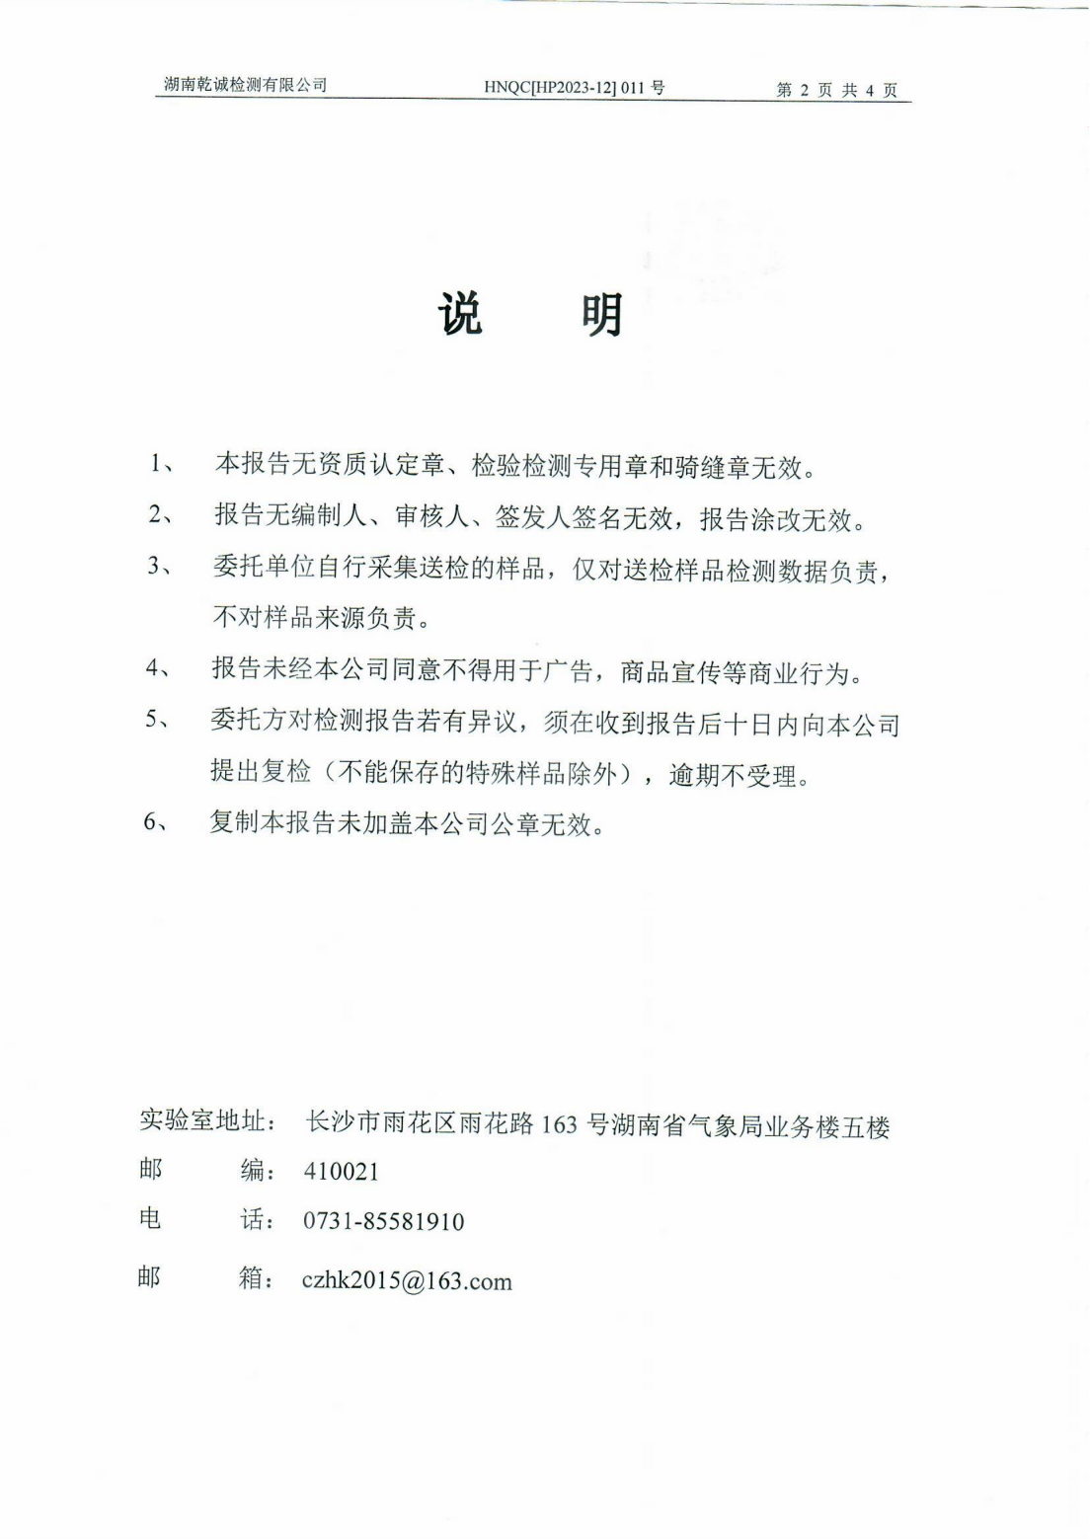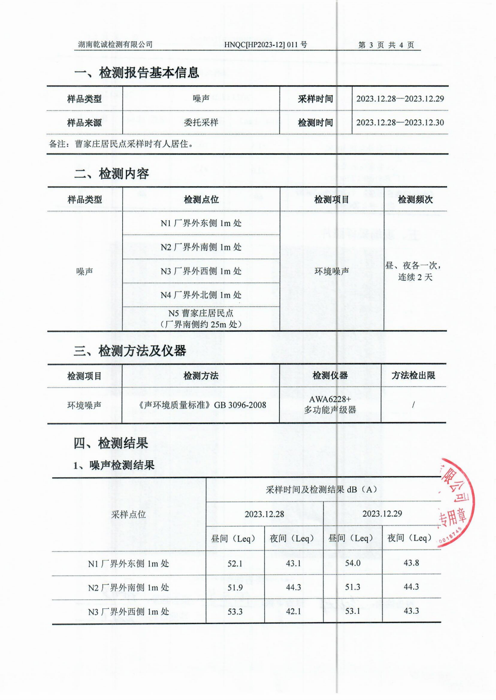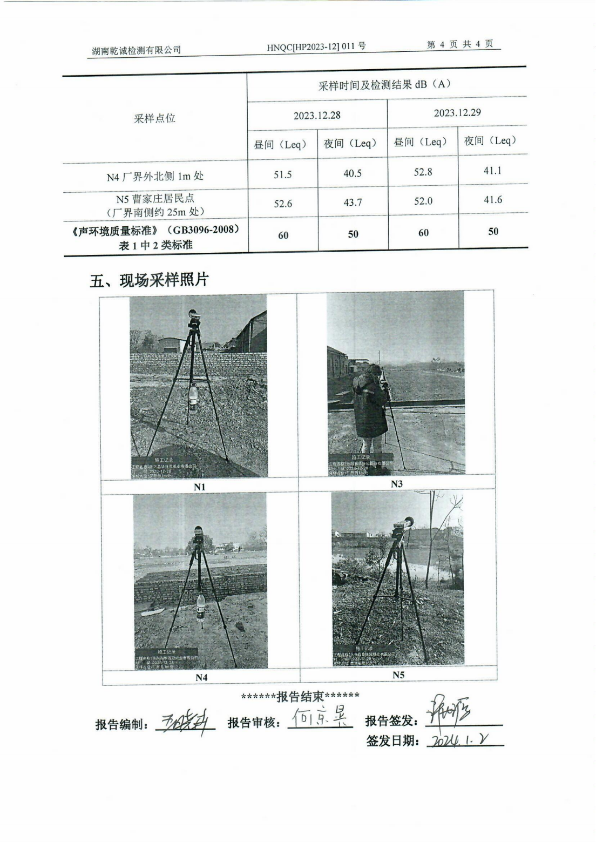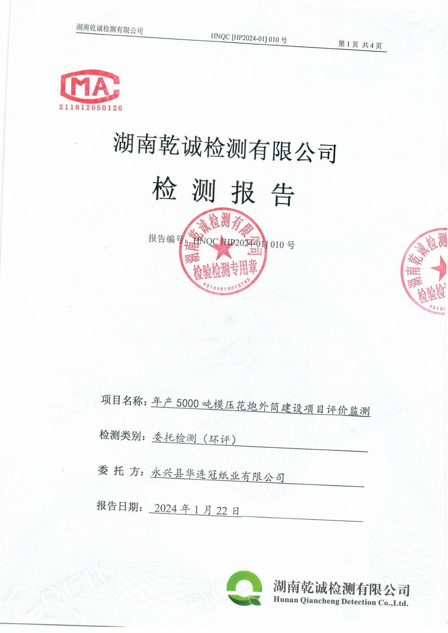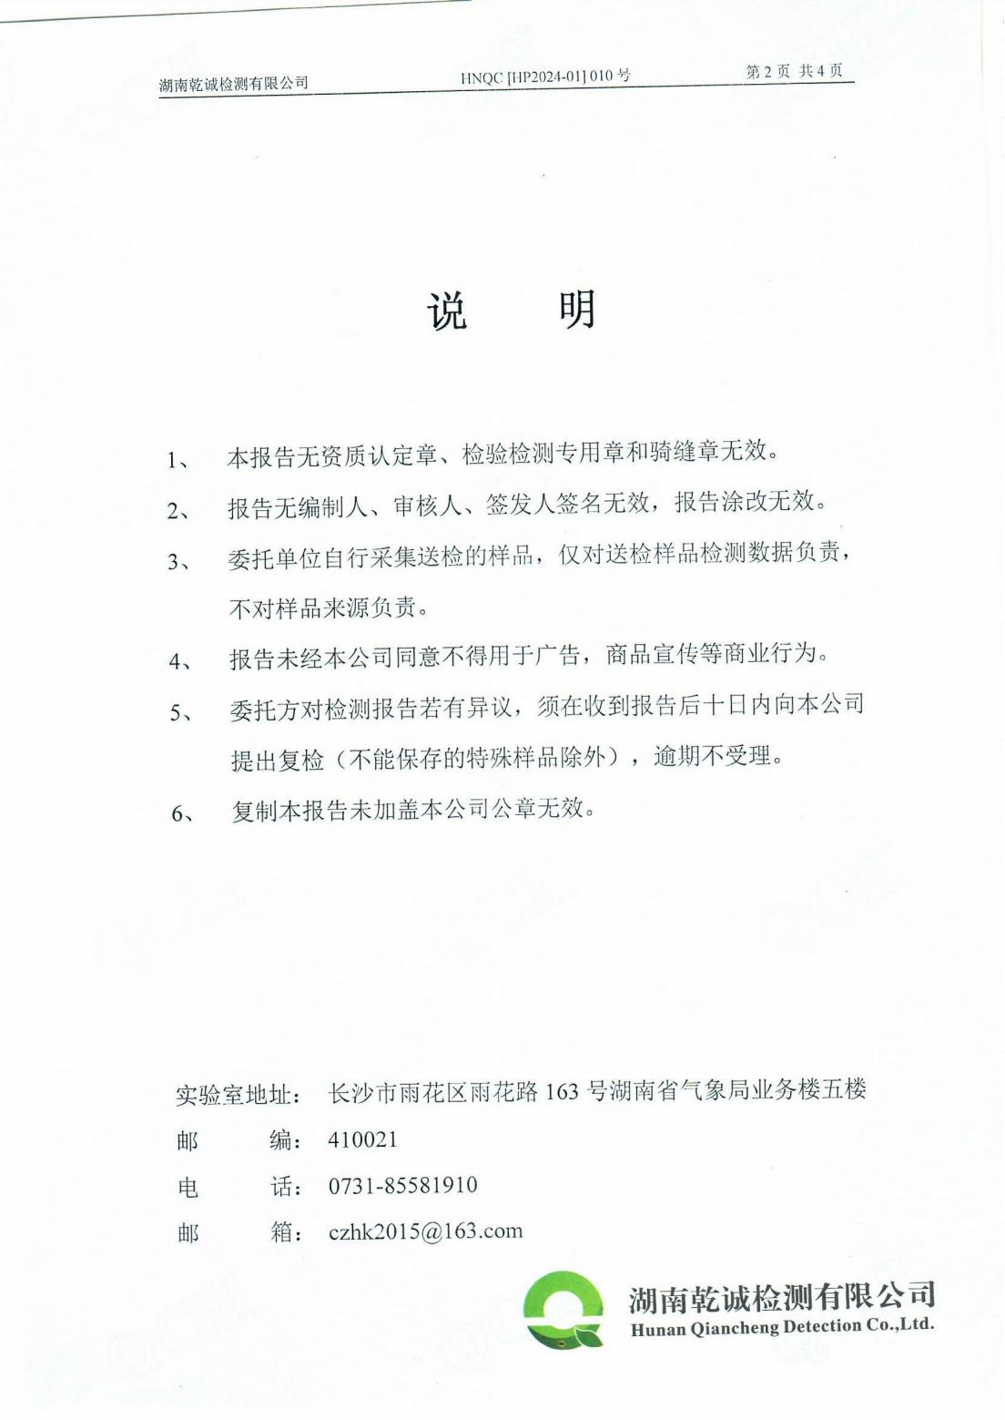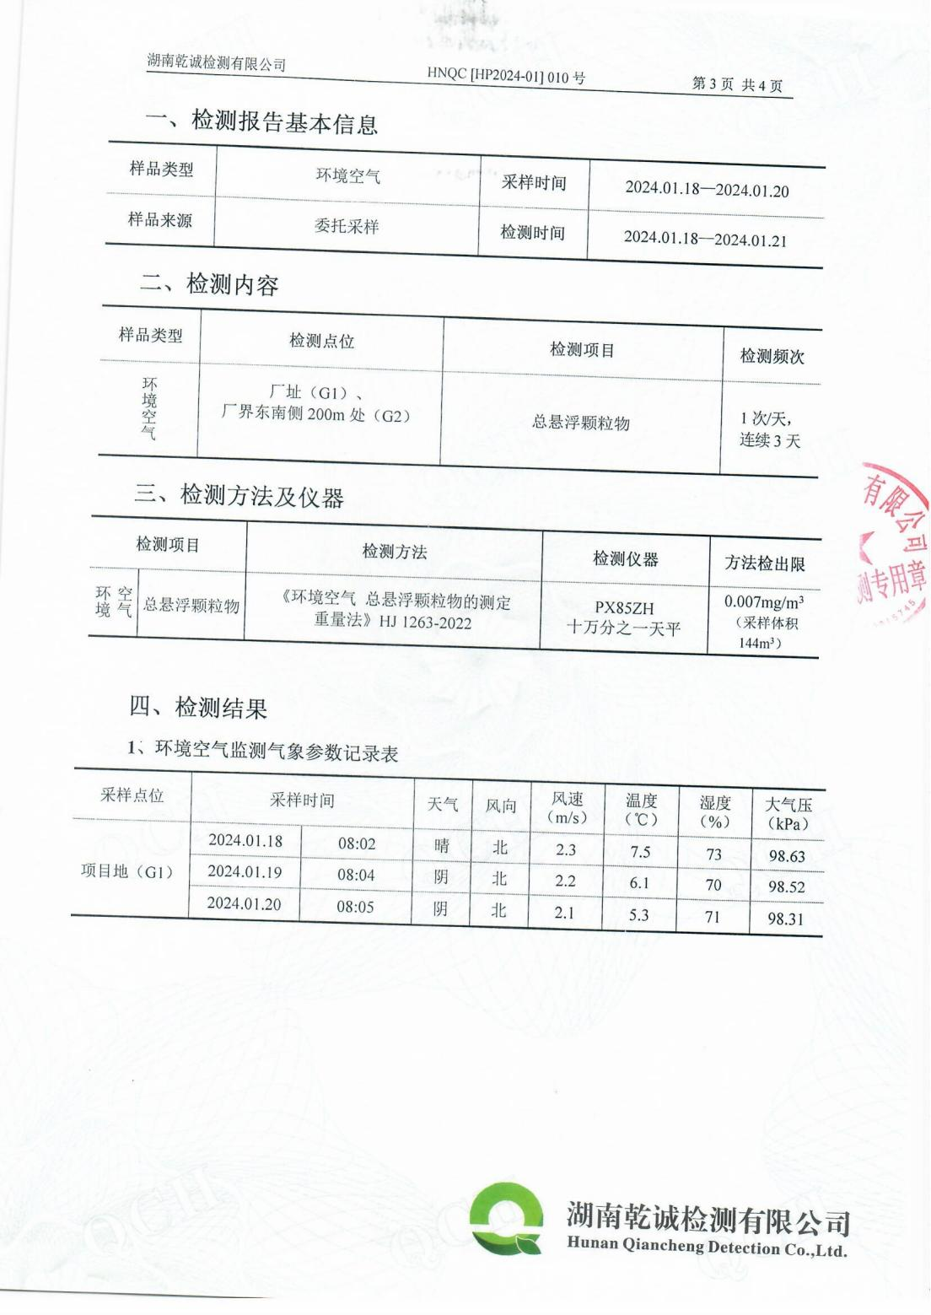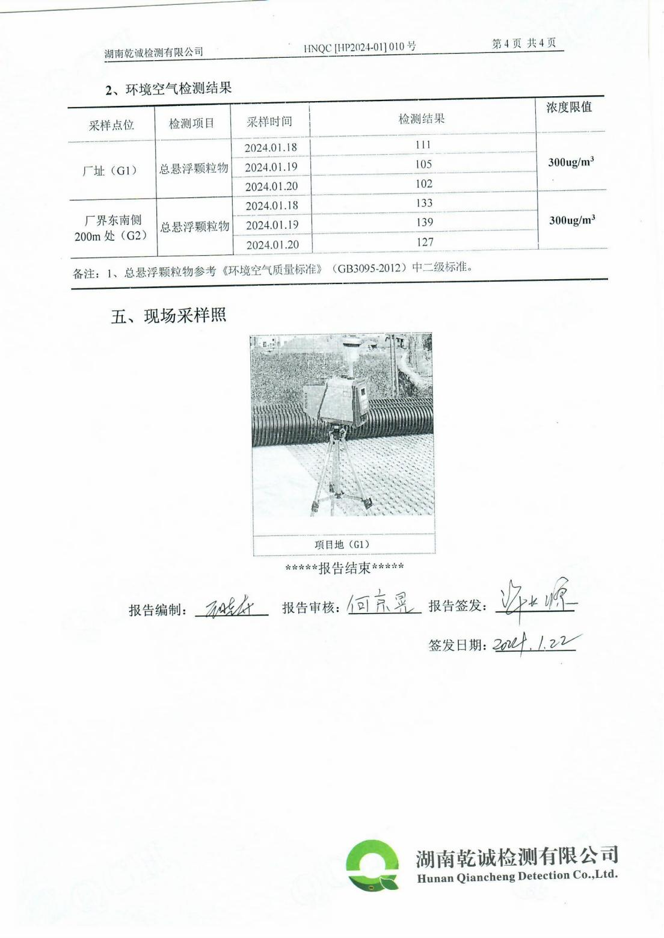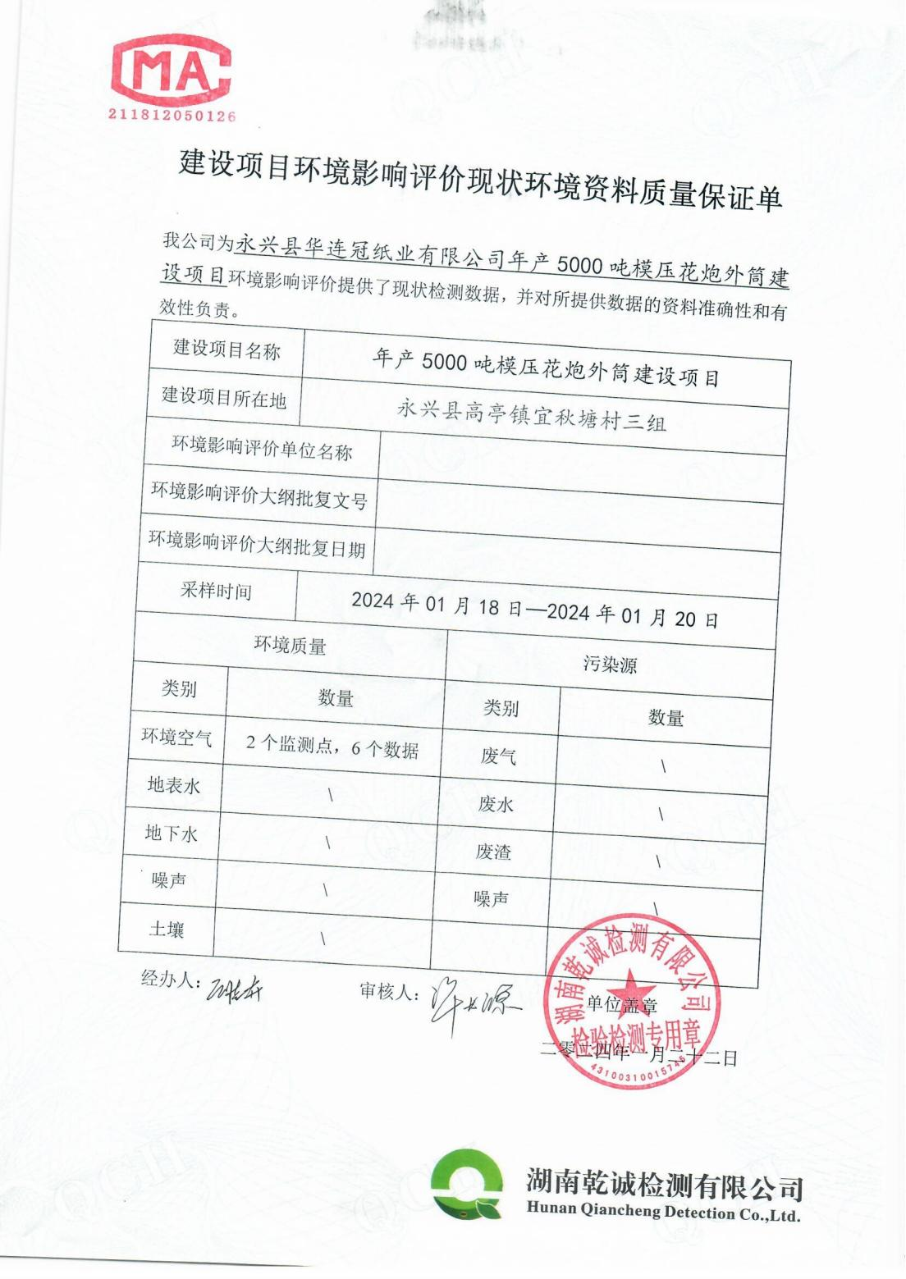

附图
附图1：项目地理位置示意图（湖南省郴州市永兴县高亭司镇大城村）

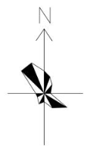
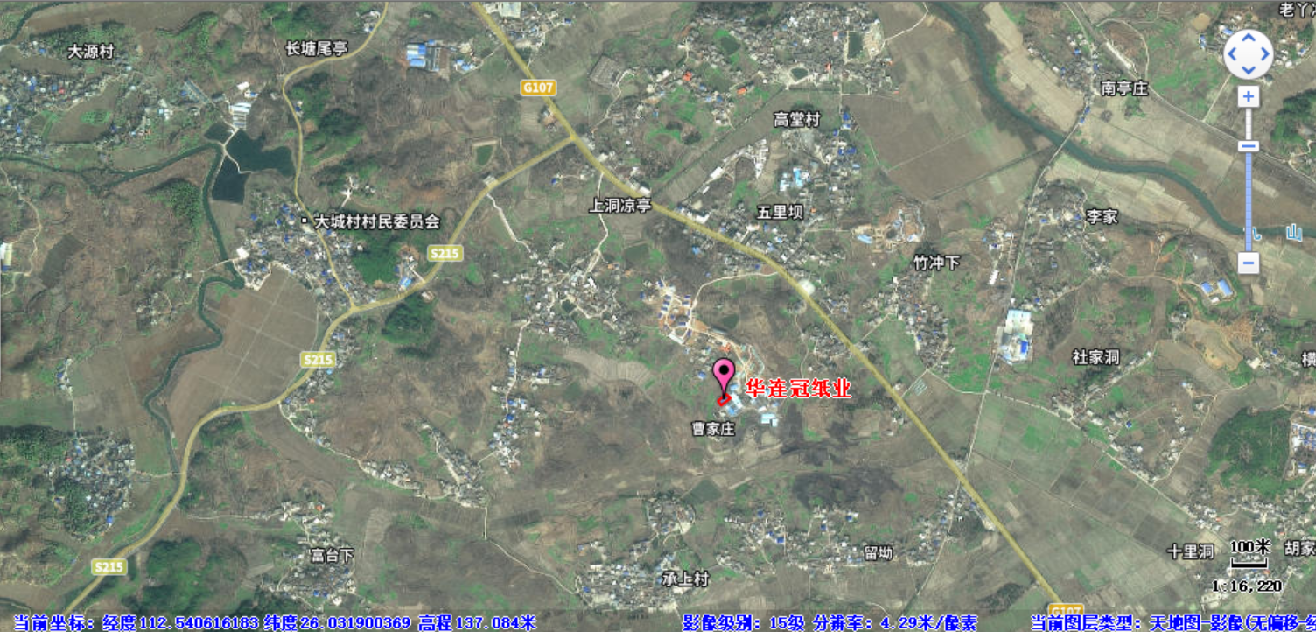
附图2：项目周边环境敏感保护目标分布示意图

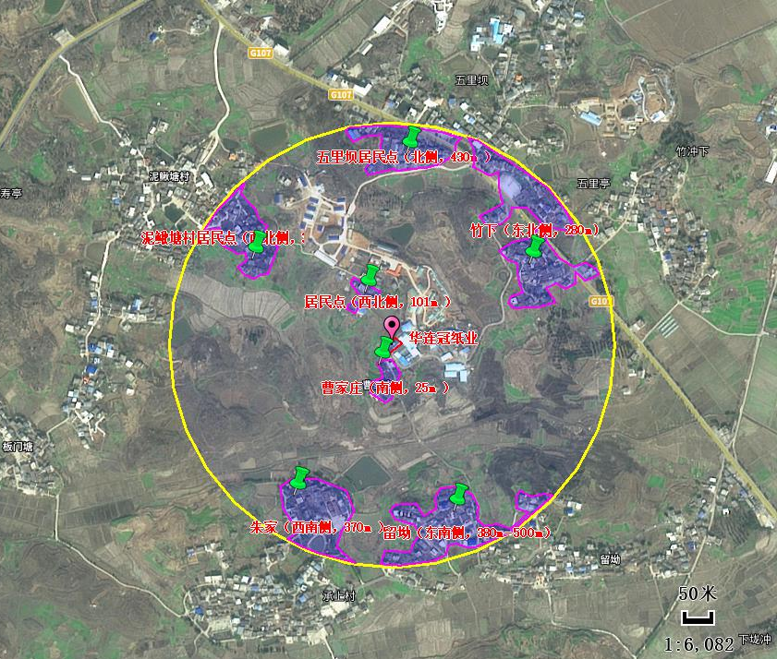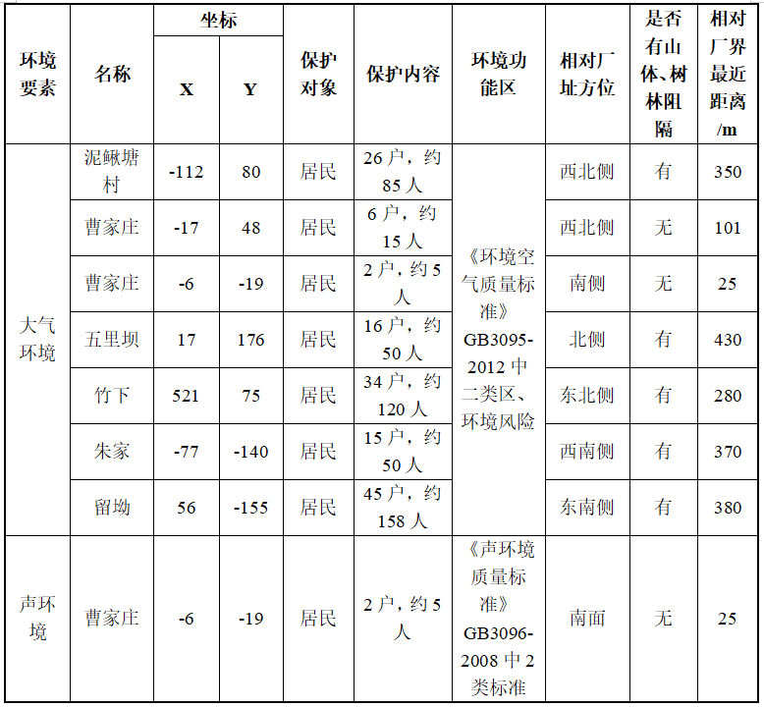
附图3：项目声环境、环境空气监测布点示意图

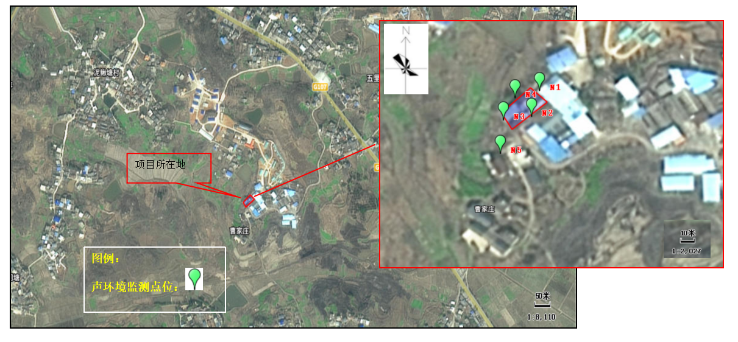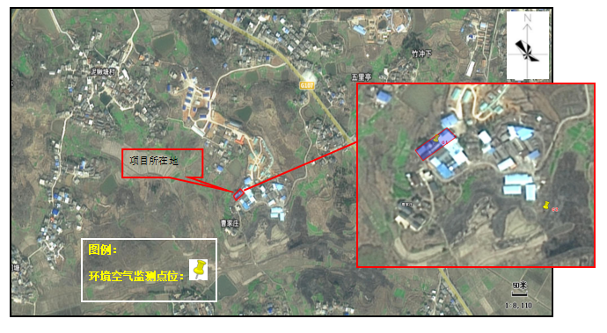
附图4：项目总平面布置图

